## TRƯỜNG ĐẠI HỌC SƯ PHẠM HÀ NỘI KHOA CÔNG NGHỆ THÔNG TIN

KHÓA LUẬN TỐT NGHIỆP

***Đề tài:***

XÂY DỰNG HỆ THỐNG QUẢN LÝ

KÝ TÚC XÁ TRƯỜNG ĐẠI HỌC SƯ PHẠM HÀ NỘI



Giảng viên hướng dẫn: ThS. Nguyễn Thị Thùy Liên Sinh viên thực hiện: Bùi Tá Cường

Lớp: K61B

Hà Nội - 2015

**LỜI CAM ĐOAN**

Tôi xin cam đoan kết quả đạt được trong khóa luận là sản phẩm của riêng cá nhân tôi, không sao chép lại của người khác. Những kết quả nghiên cứu nào của cá nhân đều được chỉ ra rõ ràng trong khóa luận. Các thông tin tổng hợp hay các kết quả lấy từ nhiều nguồn tài liệu khác đều được trích dẫn đầy đủ và hợp lý. Tất cả tài liệu tham khảo đều có xuất xứ rõ ràng và được trích dẫn hợp pháp.

Tôi xin hoàn toàn chịu trách nhiệm và chịu mọi hình thức kỷ luật theo quy định.

**LỜI CẢM ƠN**

Em xin gửi lời cảm ơn chân thành đến các thầy cô giáo ở Khoa Công nghệ thông tin đã giảng dạy chúng em và tạo các điều kiện thuận lợi trong quá trình em học tập tại khoa cũng như những góp ý quý báu để em hoàn thành khóa luận này.

Em xin được bày tỏ sự trân trọng và lòng biết ơn sâu sắc đến ThS.Nguyễn Thị Thùy Liên, giảng viên bộ môn Kỹ thuật máy tính và mạng, Khoa Công nghệ thông tin, trường ĐHSP Hà Nội. Sự tận tình và nhiệt huyết của cô là nguồn động lực dồi dào, thúc đẩy em không ngừng nỗ lực để khóa luận được hoàn thành tốt nhất.

Xin gửi lời cảm ơn đến tất cả bạn bè, đồng nghiệp, những người đã luôn sẵn sàng giúp đỡ, động viên và ủng hộ em trong quá trình học tập và nghiên cứu để hoàn thành tốt khóa luận này.

Mặc dù đã cố gắng hoàn thiện khóa luận với tất cả sự nỗ lực của bản thân, nhưng bài khóa luận chắc chắn không thể tránh khỏi những thiếu sót, em rất mong nhận được những góp ý của bạn bè, các thầy cô giáo và những người quan tâm tới đề tài này.

**MỤC LỤC**

MỞ ĐẦU 1

Chương 1. GIỚI THIỆU VỀ HỆ THỐNG QUẢN LÝ KÝ TÚC XÁ TRƯỜNG ĐHSP HÀ NỘI 4

* 1. Tổng quan về hệ thống quản lý ký túc xá ĐHSPHN 4
     1. Cơ cấu tổ chức 4
     2. Nhiệm vụ của Ban quản lý ký túc xá 5
  2. Khảo sát quy trình nghiệp vụ trong hệ thống quản lý KTX 6
  3. Xác định yêu cầu hệ thống 19
     1. Yêu cầu chức năng 19
     2. Yêu cầu phi chức năng 19

Chương 2. PHÂN TÍCH VÀ THIẾT KẾ HỆ THỐNG 20

* 1. Phân tích các chức năng của hệ thống 20
     1. Biểu đồ phân cấp chức năng 20
     2. Xây dựng biểu đồ luồng dữ liệu cho các tiến trình chức năng của hệ thống 26
  2. Thiết kế dữ liệu của hệ thống 40
     1. Sơ đồ thực thể liên kết 40
     2. Các thực thể chức năng 41
  3. Thiết kế giao diện hệ thống. 53
     1. Phần front-end 53
     2. Phần back-end 54

Chương 3. XÂY DỰNG VÀ CÀI ĐẶT HỆ THỐNG 60

* 1. Công cụ cài đặt 60
     1. Ngôn ngữ lập trình PHP 60
     2. Hệ quản trị cơ sở dữ liệu MySQL 60
     3. CakePHP framework 60
     4. Bootstrap 61
     5. jQuery 61
     6. Template 61
     7. Bản demo 61
  2. Một số hình ảnh về website 61

KẾT LUẬN 66

TÀI LIỆU THAM KHẢO 67

**DANH MỤC HÌNH ẢNH**

Hình 1: Cơ cấu tổ chức Ban quản lý ký túc xá 4

Hình 2: Danh sách sinh viên được phân vào nhà C4 7

Hình 3: Danh sách xếp phòng sinh viên 8

Hình 4: Danh sách thu tiền sinh viên nội trú 8

Hình 5: Mẫu hợp đồng tài sản 10

Hình 6: Khai báo thông tin chung của phòng 11

Hình 7: Danh sách tạm trú - tạm vắng nhà C4 năm học 2013 – 2014 11

Hình 8: Thống kê đối tượng sinh viên nhà C4 năm học 2013-2014 12

Hình 9: Bảng tổng hợp sinh viên nội trú nhà C4 năm học 2013 – 2014 12

Hình 10: Danh sách nhà C4 năm học 2013 – 2014 13

Hình 11: Sổ ảnh các thành viên trong phòng 13

Hình 12: Danh sách cán bộ đoàn, cán bộ lớp, đoàn viên ưu tú 14

Hình 13 Danh sách sinh viên có hoàn cảnh đặc biệt 14

Hình 14: Bảng chấm điểm thi đua 15

Hình 15: Biên bản vi phạm nội quy ký túc xá 16

Hình 16: Danh sách đăng ký đi thực tập, thực tế 16

Hình 17: Danh sách tiền điện nước 17

Hình 18: Giấy đề xuất sửa chữa 17

Hình 19: Danh sách sinh viên đăng ký ở KTX năm học 2013 – 2014 18

Hình 20: Mẫu giấy thu phòng sinh viên 18

Hình 21: Biểu đồ phân rã tổng thể chức năng hệ thống quản lý ký túc xá 20

Hình 22: Biểu đồ phân rã chức năng quản lý thông tin hệ thống 1 20

Hình 23: Biểu đồ phân rã chức năng quản lý thông tin hệ thống 2 21

Hình 24: Biểu đồ phân rã chức năng quản lý cán bộ 22

Hình 25: Biểu đồ phân rã chức năng quản lý sinh viên 23

Hình 26: Biểu đồ phân rã chức năng quản lý phòng - sinh viên 24

Hình 27: Biểu đồ phân rã chức năng quản lý liên lạc 24

Hình 28: Biểu đồ phân rã chức năng quản lý tin tức 25

Hình 29: Biểu đồ phân rã chức năng tổng hợp dữ liệu 25

Hình 30: Biểu đồ luồng dữ liệu mức ngữ cảnh 26

Hình 31: Biểu đồ luồng dữ liệu mức đỉnh 28

Hình 32: Biểu đồ luồng dữ liệu mức dưới đỉnh chức năng quản lý thông tin hệ thống

.............................................................................................................................. 31

Hình 33: Biểu đồ luồng dữ liệu mức dưới đỉnh chức năng quản lý cán bộ 33

Hình 34: Biểu đồ luồng dữ liệu mức dưới đỉnh chức năng quản lý sinh viên. 34

Hình 35: Biểu đồ luồng dữ liệu mức dưới đỉnh chức năng quản lý phòng sinh viên

.............................................................................................................................. 36

Hình 36: Biểu đồ luồng dữ liệu mức đỉnh chức năng quản lý liên lạc 38

Hình 37: Biểu đồ luồng dữ liệu mức dưới đỉnh chức năng quản lý tin tức thông báo

.............................................................................................................................. 39

Hình 38: Biểu đồ luồng dữ liệu mức dưới đỉnh chức năng tổng hợp dữ liệu 40

Hình 39: Sơ đồ thực thể liên kết quản lý ký túc xá 41

Hình 40: Giao diện trang chủ 53

Hình 41: Form đăng ký ở ký túc xá online 54

Hình 42: Form liên hệ 54

Hình 43: Giao diện dashboard Admin 55

Hình 44: Giao diện sửa hoặc nhập thông tin sinh viên 56

Hình 45: Giao diện chuyển phòng sinh viên 56

Hình 46: Giao diện xem thông tin chi tiết phòng sinh viên 57

Hình 47: Giao diện dashboard Sinh viên 58

Hình 48: Đăng ký đi thực tập thực tế 58

Hình 49: Giao diện dashboard cán bộ tổ dịch vụ sửa chữa 59

Hình 50: Giao diện dashboard cán bộ tổ bảo vệ 59

Hình 51: Giao diện quản lý sinh viên 63

Hình 52: Quản lý danh sách phòng 63

Hình 53: Giao diện quản lý cơ sở vật chất 64

Hình 54: Form thêm mới cơ sở vật chất 64

Hình 55: Form thêm mới sinh viên 65

# DANH MỤC VIẾT TẮT

|  |  |
| --- | --- |
| ĐHSPHN | Đại học Sư phạm Hà Nội |
| DS | Danh sách |
| DSSV | Danh sách sinh viên |
| CSVC | Cơ sở vật chất |
| KTX | Ký túc xá |
| BQL | Ban quản lý |

# MỞ ĐẦU

Ngày nay, công nghệ thông tin đóng vai trò quan trọng và ảnh hưởng rất lớn tới sự phát triển của xã hội. Nó xuất hiện trong mọi ngành nghề mọi lĩnh vực mọi mặt của đời sống xã hội, làm thay đổi phương thức hoạt động truyền thống của những ngành nghề lĩnh vực mà nó tác động. Với sự trợ giúp của các phần mềm ứng dụng, con người đã giải quyết được công việc nhanh, hiệu quả hơn, tiết kiệm được thời gian công sức lao động. Trong công tác quản lý, việc sử dụng phần mềm ứng dụng vào công việc đã và đang được nhiều đơn vị chú trọng đầu tư phát triển.

Hiện nay, rất nhiều ký túc xá của các trường Cao đẳng và Đại học đã xây dựng thành công hệ thống quản lý ký túc xá của mình.Việc này đã đem lại lợi ích không nhỏ trong việc giảm thiểu thời gian công sức của cán bộ quản lý, giúp sinh viên dễ dàng tiếp cận được các thông tin từ ban quản lý đồng thời của giúp ban quản lý tiếp thu nhanh các phản hồi của sinh viên để nâng cao chất lượng phục vụ, đáp ứng ngày một tốt hơn nhu cầu của sinh viên, xây dựng một môi trường học tập, sinh hoạt của sinh viên nội trú ngày một tốt hơn.

Ký túc xá Đại học Sư phạm Hà Nội được thành lập 1993, với tổng diện tích 12.000m2 gồm 5 dãy nhà cao tầng và 2 dãy nhà cấp 4 với 320 phòng, tổng số chỗ ở là 2800. Từ khi thành lập đến nay công tác quản lý của ký túc xá chủ yếu thực hiện theo cách thức truyền thống, lưu trữ thông tin sinh viên bởi những tập hồ sơ, sổ sách, ứng dụng công nghệ thông tin chỉ dừng lại ở việc sử dụng các phần mềm Word, Excel để lưu trữ. Do vậy trong công tác quản lý hồ sơ, tra cứu, báo cáo, cập nhật thông tin rất mất thời gian và công sức. Trường Đại học Sư phạm Hà Nội là một trong những trường trọng điểm hàng đầu của cả nước, việc ứng dụng công nghệ thông tin vào công tác quản lý để nâng cao chất lượng, giảm thiểu thời gian đã được rất nhiều đơn vị trong trường thực hiện đem lại hiệu quả rất lớn.

Với những lý do trên yêu cầu đặt ra là Ký túc xá Đại học Sư phạm Hà Nội cũng cần phải có một hệ thống quản lý của mình. Vì vậy mong muốn của em là phân tích thiết kế và xây dựng một hệ thống quản lý ký túc xá bằng những kiến thức và kinh nghiệm của mình sau bốn năm học đại học để có thể giúp đỡ được phần nào

giảm thời gian công sức của các cô chú anh chị trong ban quản lý ký túc xá. Đó là lý do tại sao em lựa chọn đề tài **“ Xây dựng hệ thống quản lý ký túc xá trường Đại học Sư phạm Hà Nội**”.

Hệ thống quản lý ký túc xá trường Đại học Sư phạm Hà Nội được xây dựng với các chức năng chính sau: quản lý hồ sơ sinh viên, quản lý cán bộ, quản lý phòng sinh viên, quản lý điện nước, cơ sở vật chất, quản lý điểm thi đua, báo hỏng cơ sở vật chất, quản lý tin tức, liên lạc, chức năng tổng hợp báo cáo… Hệ thống được xây dựng dưới dạng website ứng dụng nên người dùng có thể sử dụng hệ thống rất thuận tiện ở mọi nơi với nhiều loại thiết bị khác nhau như máy tính, máy tính bảng, điện thoại có kết nối internet đều có thể sự dụng được, đảm bảo cho việc tiếp nhận và xử lý thông báo, tin tức của ký túc xá một cách nhanh chóng thuận lợi.

***Nội dung khóa luận của em được trình bày với bố cục như sau:* Chương 1: Tổng quan về hệ thống quản lý ký túc xá ĐHSP Hà Nội**

Chương này giới thiệu cơ cấu tổ chức, khảo sát nghiệp vụ quản lý, chức năng nhiệm vụ chính của hệ thống quản lý ký túc xá.

### Chương 2: Phân tích và thiết kế hệ thống

Nội dung của chương là kết quả của quá trình phân tích thiết kế hệ thống về dữ liệu và chức năng nghiệp vụ.

### Chương 3: Xây dựng và cài đặt hệ thống

Các vấn đề liên quan đến việc xây dựng và cài đặt hệ thống.

### Kết luận

Tóm tắt kết quả đạt được của hệ thống và phương hướng tiếp theo để phát triển hệ thống.

### Đối tượng sử dụng hệ thống

* **Ban quản lý ký túc xá:** bao gồm Trưởng/Phó ban quản lý ký túc xá, tổ quản lý, tổ bảo vệ, tổ phục vụ… chịu trách nhiệm quản lý toàn bộ các hoạt động chung của ký túc xá. Các công việc chính của bộ phận này là: quản lý hồ sơ cán bộ, sinh viên, phân công cán bộ quản lý nhà, xếp phòng

sinh viên, theo dõi thi đua phòng sinh viên, xử lý vi phạm, tổng hợp dữ liệu báo cáo…

* **Sinh viên:** là sinh viên nội trú. Sử dụng để: theo dõi thông tin phòng ở sinh viên, xem danh sách sinh viên cùng phòng, xem số điện nước theo từng tháng, đăng ký vắng mặt ở ký túc xá khi đi thực tập thực tế, gửi tin nhắn góp ý, xem thông tin cơ sở vật chất của phòng, điểm thi đua, báo hỏng cơ sở vật chất…
* **Khách vãng lai:** là những người quan tâm đến ký túc xá, có quyền xem tin tức, thông báo, nội dung, gửi ý kiến trên website ký túc xá, khách vãng lai là sinh viên có thể đăng ký trực tuyến xin ở ký túc xá.

# Chương 1. GIỚI THIỆU VỀ HỆ THỐNG QUẢN LÝ KÝ TÚC XÁ TRƯỜNG ĐHSP HÀ NỘI

## Tổng quan về hệ thống quản lý ký túc xá ĐHSPHN

### Cơ cấu tổ chức

Ký túc xá nằm dưới sự quản lý của trường ĐHSPHN với cơ cấu tổ chức như

sau:

Trưởng ban quản lý KTX

Tổ Bảo vệ

Tổ Quản lý

Tổ Phục vụ

Phó ban quản lý KTX

Phó ban quản lý KTX

*Hình 1: Cơ cấu tổ chức Ban quản lý ký túc xá*

Giữ vai trò lãnh đạo đứng đầu trong hệ thống quản lý ký túc xá là **Lãnh đạo ban quản lý** (bao gồm Trưởng ban quản lý KTX, 2 Phó ban quản lý KTX). Lãnh đạo ban quản lý là những người đứng ra xây dựng, tổ chức bộ máy, xây dựng kế hoạch phát triển của ký túc xá, xây dựng và thực hiện các kế hoạch nhiệm vụ đề ra của từng năm học. Tổ chức, quản lý học sinh, sinh viên nội trú, quản lý khai thác và sử dụng tài sản các trang thiết bị trong ký túc xá. Tổ chức các hoạt động giáo dục chính trị, tư tưởng, văn hóa nghệ thuật, thể dục thể thao cho học sinh, sinh viên trong ký túc xá Báo cáo đánh giá những kế quả thực hiện những kế hoạch nhiệm vụ đã đề ra trong đầu năm học trước lãnh đạo cấp trên.

Lãnh đạo ban quản lý lập ra các tổ chuyên môn và bổ nhiệm tổ trưởng tổ phó của các tổ này. Lãnh đạo ban quản lý có trách nhiệm quản lý cán bộ nhân viên thực

hiện các công tác khen thưởng, kỷ luật đối với cán bộ, sinh viên; thực hiện trách nhiệm quản lý sinh viên và các hoạt động của sinh viên. Cuối mỗi năm học lãnh đạo ban quản lý xét duyệt kết quả thi đua khen thưởng cho từng cá nhân tập thể phòng nội trú trong ký túc xá.

Dưới ban lãnh đạo ký túc xá là các bộ phận chính như: tổ Quản lý, tổ Phục vụ, tổ Bảo vệ…

**Tổ Quản lý** bao gồm các cán bộ quản lý nhà, mỗi nhà sẽ được phân công một cán bộ quản lý trực tiếp với chức năng nhiệm vụ chính là: quản lý con người, quản lý cơ sở vật chất của ký túc xá.

**Tổ Phục vụ** bao gồm các cán bộ thực hiện những chức năng: khắc phục hỏng hóc cơ sở vật chất trong ký túc xá, đảm bảo cảnh quan, môi trường trong ký túc xá xanh sạch đẹp.

**Tổ Bảo vệ** bao gồm các cán bộ thực hiện nhiệm vụ đảm bảo an ninh chung, tham ra phòng chống, bài trừ các tệ nạn xã hội trong ký túc xá.

### Nhiệm vụ của Ban quản lý ký túc xá

* + - * Xây dựng: kế hoạch quản lý, sử dụng và phát triển ký túc xá trước mắt và lâu dài; kế hoạch thu chi các nguồn kinh phí phục vụ công tác ký túc xá; kế hoạch xây dựng sửa chữa, nâng cấp, mua sắm trang thiết bị của ký túc xá.
      * Tổ chức và quản lý lưu trú cho học sinh, sinh viên trong ký túc xá đúng quy định; đăng ký hộ khẩu tạm trú cho học sinh, sinh viên trong ký túc xá.
      * Tổ chức trực ký túc xá 24/24 giờ của tất cả các ngày trong tuần.
      * Thường xuyên kiểm tra, đề xuất biện pháp khắc phục, sửa chữa hệ thống cấp thoát nước, hệ thống cung cấp điện, nước, cơ sở hạ tầng, trang thiết bị trong khu vực ký túc xá.
      * Ban quản lý ký túc xá phối hợp với công an khu vực để tổ chức thực hiện có hiệu quả các biện pháp, phương án bảo đảm an ninh trật tự, bảo vệ tính mạng và tài sản của sinh viên tỏng khu vực ký túc xá. Phối hợp với Trạm

Y tế trường tổ chức thực hiện công tác vệ sinh công cộng, vệ sinh phòng dịch, vệ sinh an toàn thực phẩm trong ký túc xá.

* + - * Thực hiện các nhiệm vụ khác do Hiệu trưởng phân công.

## Khảo sát quy trình nghiệp vụ trong hệ thống quản lý KTX

#### Quản lý thông tin hệ thống:

Trong hệ thống quản lý ký túc xá, ban quản lý hệ thống bao gồm Trưởng/Phó ban quản lý ký túc xá và tổ trưởng tổ Quản lý có chức năng quản lý chặt chẽ các thông tin ổn định lâu dài qua các năm của ký túc xá như:

* Quản lý danh sách phòng, danh sách nhà, danh sách đối tượng, danh sách dân tộc, danh sách cơ sở vật chất, giá điện nước các tiêu chuẩn chấm điểm thi đua.
* Danh sách các khoa trong trường như: Công nghệ thông tin, Toán tin, Hóa học, Vật lý, Sinh học, Địa lý, Giáo dục chính trị, Ngữ văn, Lịch sử…
* Bổ sung danh sách khóa học tương ứng với từng lứa học sinh, sinh viên nhập học với mỗi năm học mới.

#### Quản lý cán bộ:

Danh sách thông tin cán bộ nhân viên trong ký túc xá đều được được lưu trữ và quản lý. Khi có cán bộ mới về công tác tại ký túc xá họ sẽ cung cấp thông tin cơ bản trong hồ sơ cán bộ. Những thông tin này sẽ được bộ phận trong tổ quản lý lưu lại. Các thông tin này được lưu giữ trong suốt quá trình công tác của cán bộ nhân viên.

**Phân công cán bộ quản lý nhà:** Nếu cán bộ thuộc tổ quản lý nhà sẽ được phân công nhiệm vụ quản lý một nhà cụ thể trong ký túc xá. Cán bộ quản lý nhà sẽ quản lý khu nhà mình được phân công cho tới khi có quyết định chuyển sang quản lý khu nhà mới hoặc nghỉ hưu. Khi đó ban quản lý sẽ cập nhập lại trạng thái của của cán bộ nhân viên đó.

Quản lý ký túc xá cũng như quản lý trường học cũng được chia ra thành các năm học. Mỗi năm học kéo dài từ giữa tháng 8 đến khoảng hết tháng 6 năm sau.

Nội dung công việc của ký túc xá qua các năm là tương đối giống nhau. Trong mỗi năm học công việc quản lý được chia thành từng giai đoạn như sau:

**Đầu năm học:**

#### Quản lý sinh viên nội trú:

Trước khi bắt đầu năm học mới cán bộ quản lý phải lập ra danh sách sinh viên đủ điều kiện ở trong ký túc xá vào năm học mới. Những sinh viên được gia hạn ở trong năm học tới là những người đã đăng ký gia hạn hợp đồng ở ký túc xá và không vi phạm kỷ luật bị đến mức không được ở trong ký túc nữa.

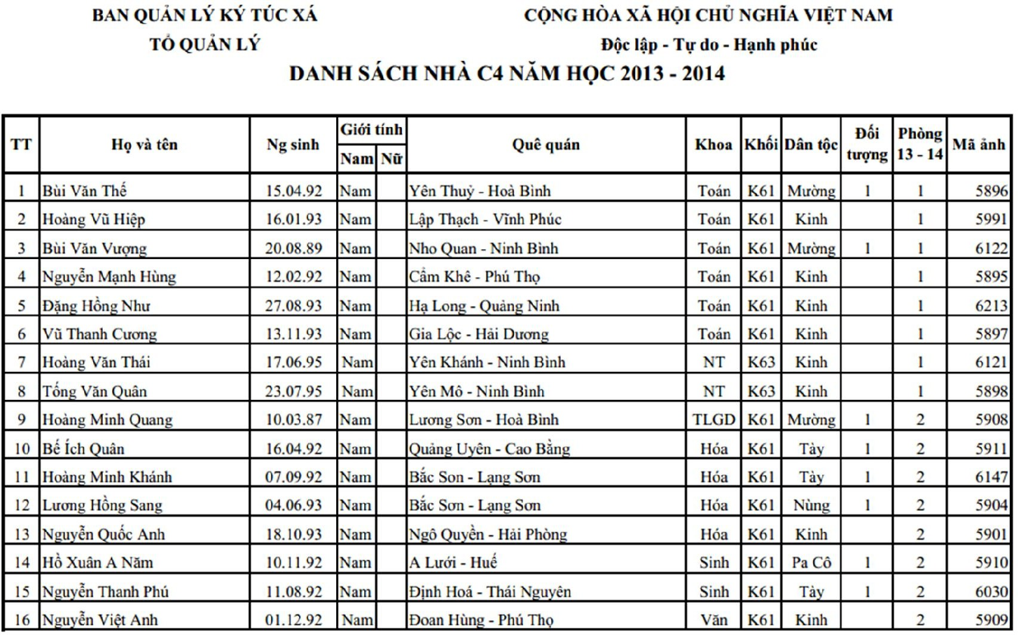

*Hình 2: Danh sách sinh viên được phân vào nhà C4*

Những sinh viên này Tổ trưởng tổ Quản lý sẽ tiến hành phân chia lại khu nhà ở cho sinh viên phù hợp với từng đối tượng sinh viên ví dụ như: học sinh chuyên, sinh viên năm nhất, năm 2 thường ở nhà A5, A6; sinh viên năm 3 thường ở nhà A6, A8 Đông; sinh viên năm ở nhà A9, khu nhà C4 dành cho nam sinh viên ở; nhà A11 và A8 Tây thường cho học viên cao học và sinh viên nước ngoài.

Sau khi đã phân chia sinh viên vào từng khu nhà, các cán bộ quản lý nhà phụ trách khu nhà mình được phân công tiến hành xếp phòng cho sinh viên.

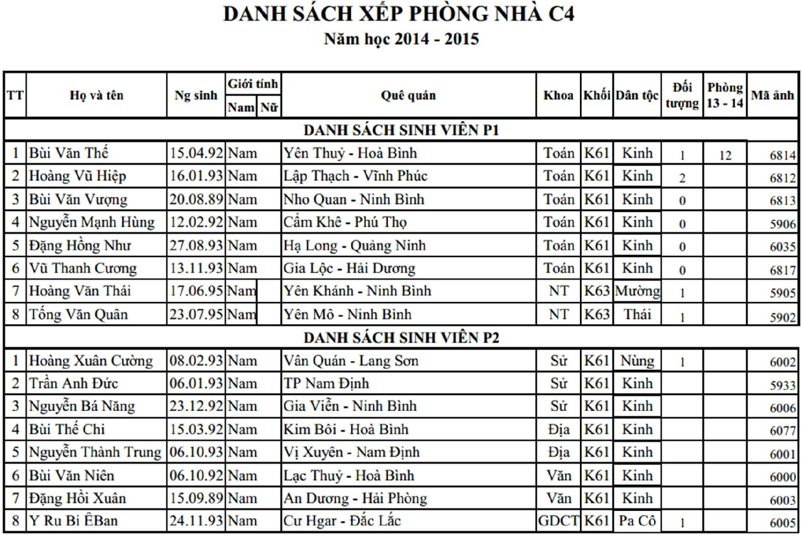

*Hình 3: Danh sách xếp phòng sinh viên*

Hàng năm vào khoảng giữa tháng 8 ban quản lý sẽ mở cửa ký túc xá đón sinh viên. Đây là những sinh viên đã được xét ở và phân phòng. Sinh viên xem danh sách phân phòng của mình và đến gặp quản lý nhà để đóng tiền lưu trú cho năm học đó. Cán bộ quản lý nhà phải lập danh sách thu tiền phòng ở của sinh viên theo mẫu sau.

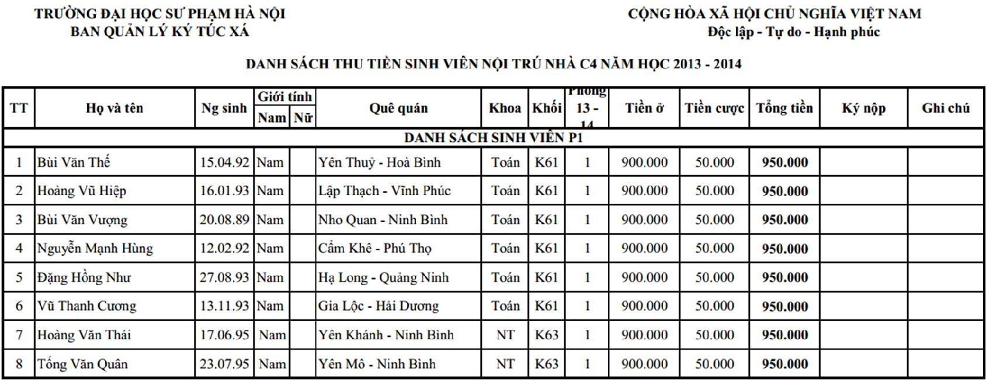

*Hình 4: Danh sách thu tiền sinh viên nội trú*

Sinh viên có một tuần để nộp tiền lưu trú, sau thời gian này những sinh viên không nộp tiền sẽ coi như không ở ký túc xá trong năm học đó. Cán bộ quản lý nhà sẽ xóa sinh viên ra khỏi phòng và thay đổi trạng thái của sinh viên.

Khoảng đầu tháng 9 ban quản lý sẽ tiến hành tiếp nhận sinh viên khóa mới vào đăng ký lưu trú ở ký túc xá.

### Quy trình tiếp nhận sinh viên mới:

* Ký túc xá nhận danh sách sinh viên trúng tuyển đại học từ phòng Đào tạo của trường. Cán bộ trong tổ quản lý tiến hành lọc danh sách sinh viên được ở trong ký túc xá: ưu tiên các sinh viên thuộc các đối tượng ưu tiên, sinh viên thuộc các tỉnh thuộc vùng sâu vùng xa, sinh viên có hoàn cảnh khó khăn. Danh sách sinh viên năm nhất được duyệt ở trong ký túc xá sẽ được dán trên bảng tin thông báo của ký túc xá.
* Những sinh viên năm nhất có tên trong danh sách được duyệt đến ký túc xá gặp cán bộ của tổ quản lý mang theo chứng minh thư, bản phô tô chứng minh thư, giấy báo trúng tuyển, đóng phí lưu trú và tiền cược tài sản. Cán bộ quản lý sẽ xếp nhà, xếp phòng cho sinh viên. Sinh viên nộp tiền lưu trú, tiền cược tài sản, chụp ảnh thẻ sau đó dọn lên phòng ở.
* Đối với những sinh viên mới không có tên trong danh sách được duyệt ở, nếu muốn ở ký túc xá cần làm đơn xin ở ký túc xá. Ban quản lý ký túc xá sẽ tiến hành duyệt đơn của sinh viên, theo từng mức ưu tiên. Nếu thuộc diện được ở trong ký túc xá, sinh viên sẽ được thông báo mang giấy tờ bao gồm chứng minh thư, bản phô tô chứng minh thư, giấy báo trúng tuyển hoặc bản phô tô thẻ sinh viên (nếu là sinh viên năm 2 trở đi, cần mang theo thẻ sinh viên để đối chiếu). Sinh viên sẽ được cán bộ quản lý tìm phòng trống và xếp chỗ. Tiếp theo sinh viên nộp tiền lưu trú, tiền cược tài sản, chụp ảnh thẻ sau đó dọn lên phòng ở.

### Thống kê cơ sở vật chất:

Khi sinh viên nhận phòng quản lý nhà sẽ lên phòng trực tiếp kiểm tra thống kê trang thiết bị tài sản trong phòng, kê khai tình trạng trang thiết bị vào hợp đồng tài sản, chốt chỉ số công tơ điện nước.

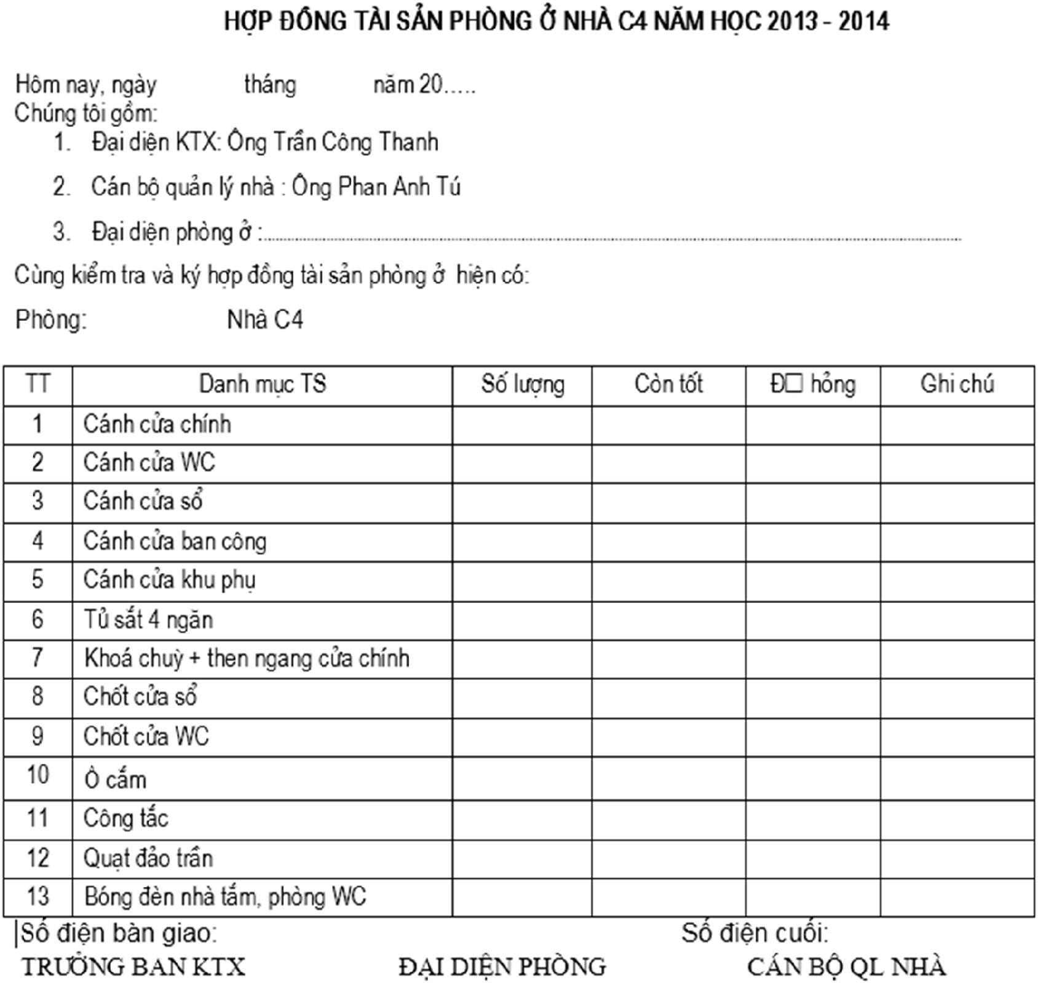

*Hình 5: Mẫu hợp đồng tài sản*

Đầu năm học sinh viên sẽ được phát một số giấy tờ sau và cần khai báo đầy đủ thông tin để cán bộ quản lý tổng hợp. Các thành viên trong phòng sinh viên sẽ họp và nội dung được ghi lại trong biên bản họp phòng.

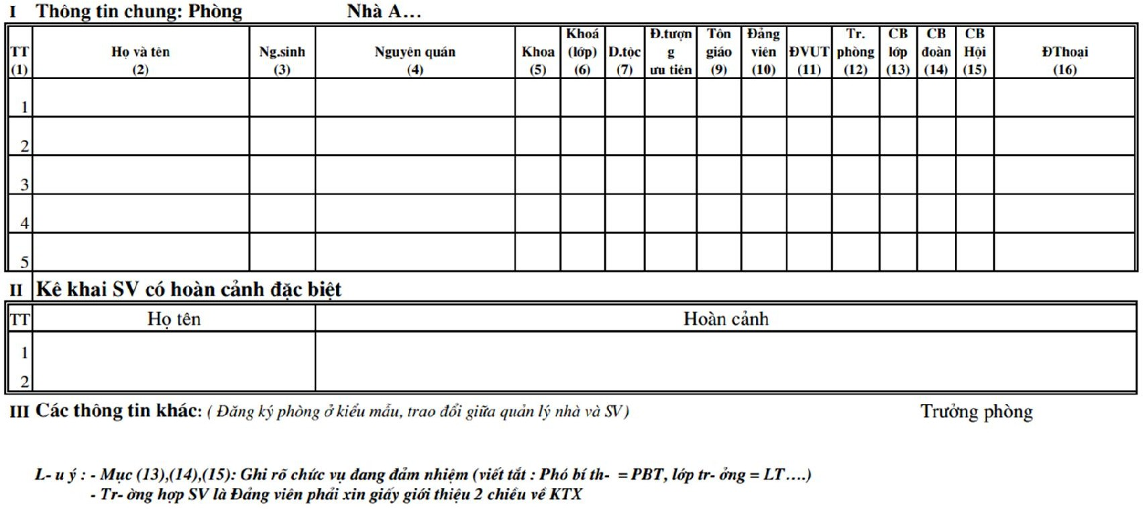

*Hình 6: Khai báo thông tin chung của phòng*

### Tổng hợp thông tin sinh viên

Sau khi việc tiếp nhận sinh viên nội trú kết thúc, các cán bộ quản lý nhà phải hoàn thành các danh sách sau:

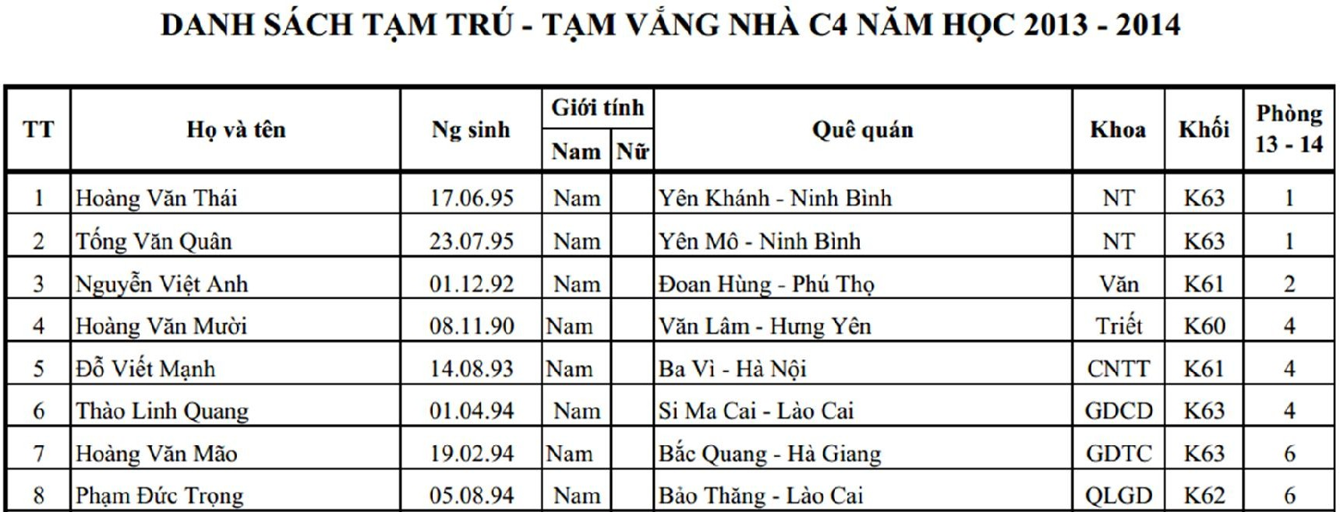

*Hình 7: Danh sách tạm trú - tạm vắng nhà C4 năm học 2013 – 2014*

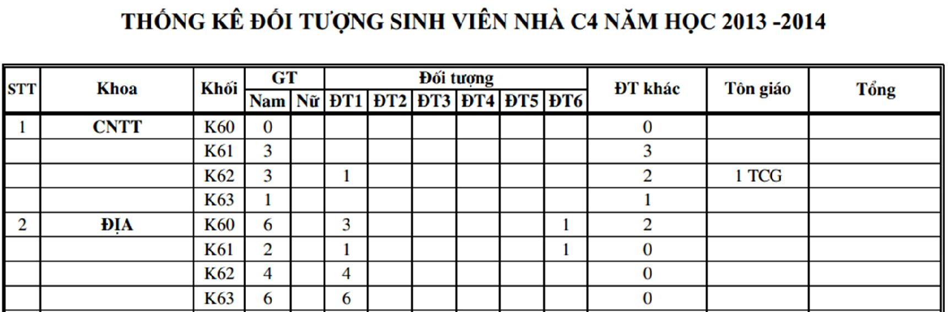

*Hình 8: Thống kê đối tượng sinh viên nhà C4 năm học 2013-2014*

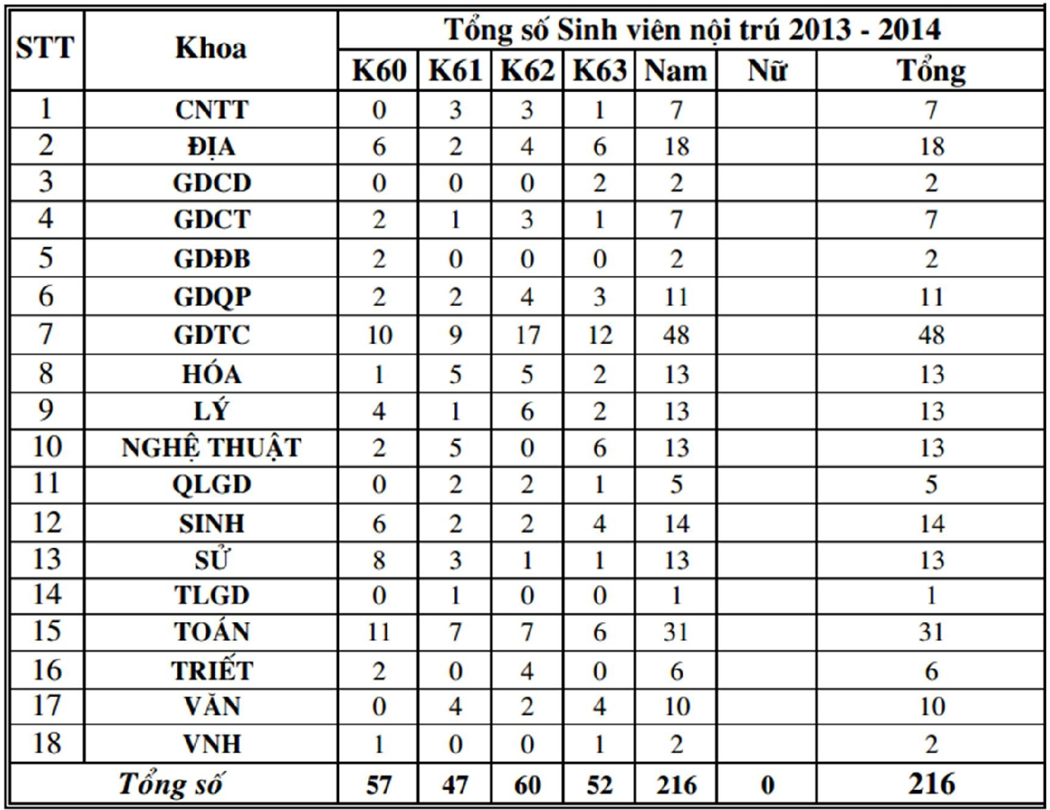

*Hình 9: Bảng tổng hợp sinh viên nội trú nhà C4 năm học 2013 – 2014*

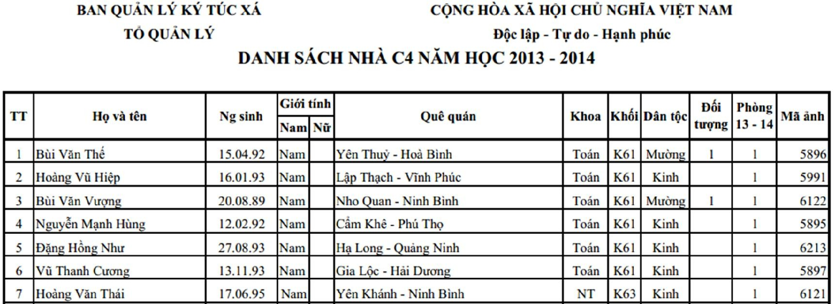

*Hình 10: Danh sách nhà C4 năm học 2013 – 2014*

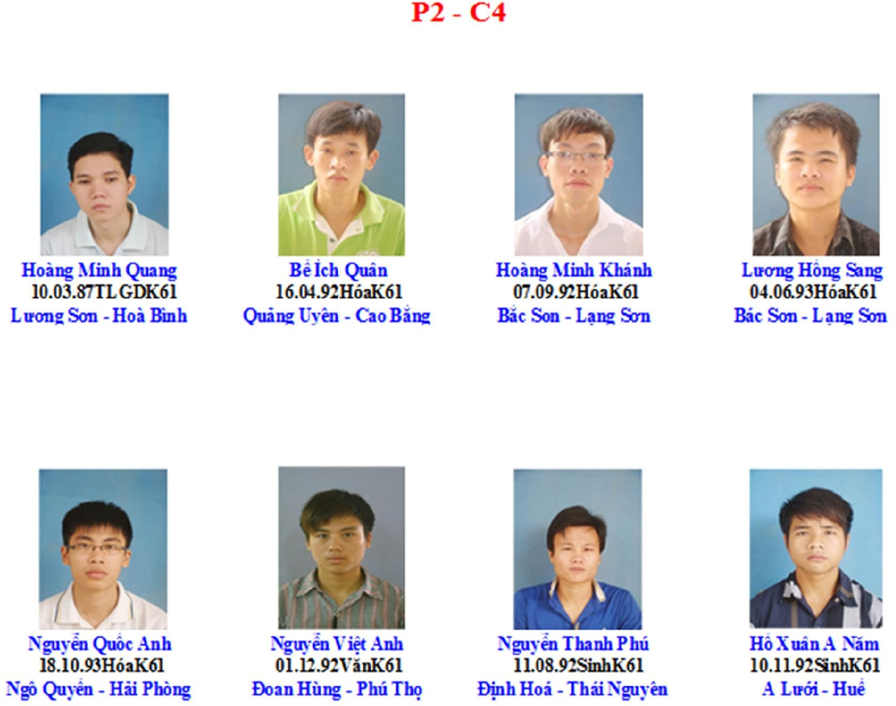

*Hình 11: Sổ ảnh các thành viên trong phòng*

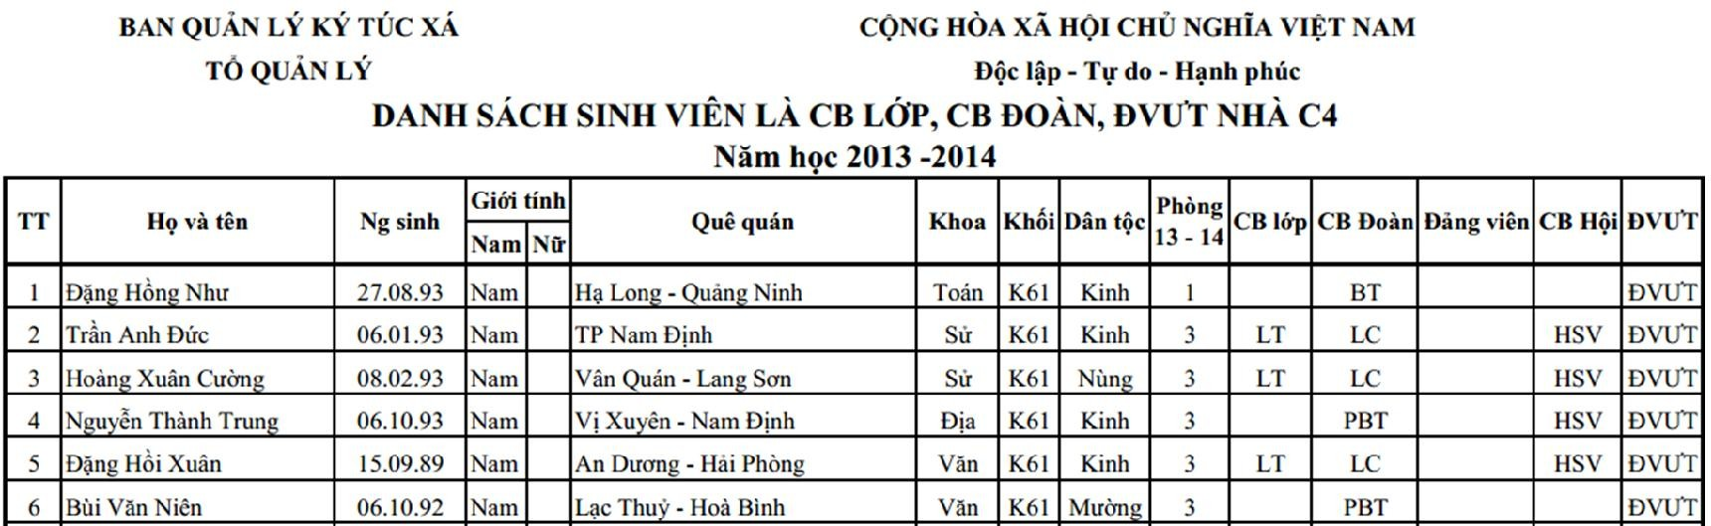

*Hình 12: Danh sách cán bộ đoàn, cán bộ lớp, đoàn viên ưu tú*

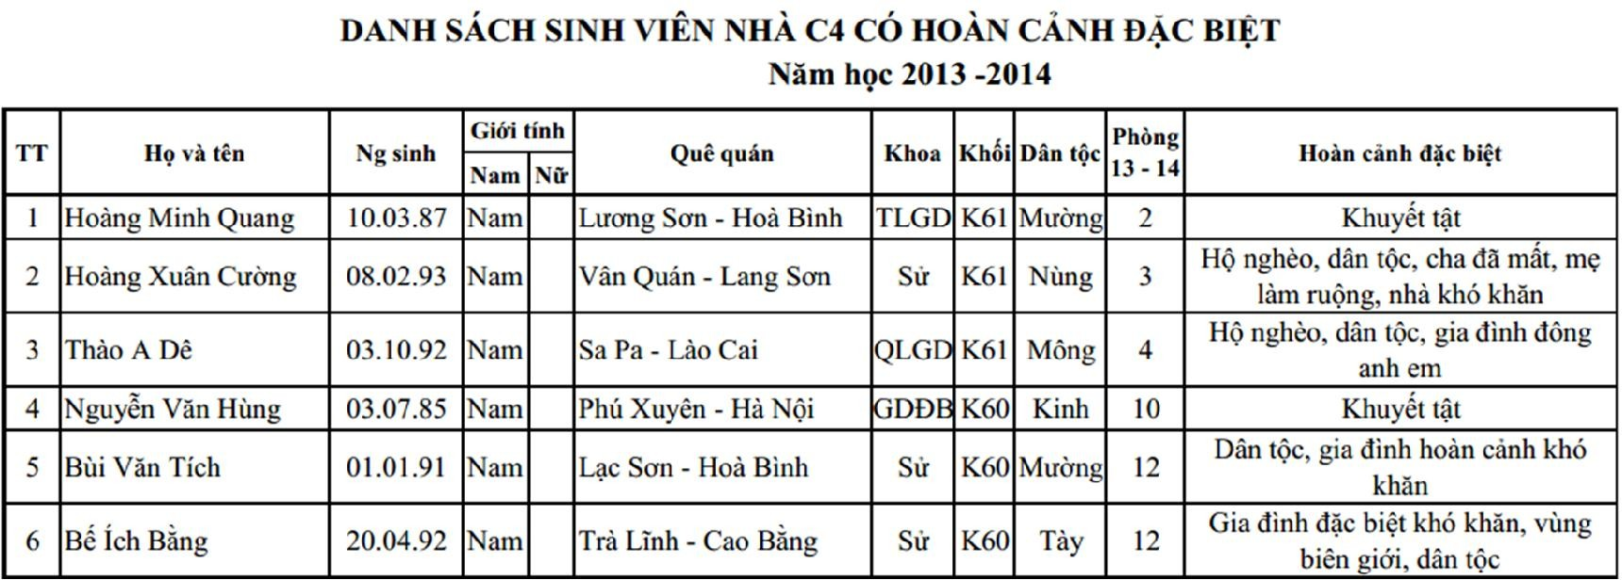

*Hình 13 Danh sách sinh viên có hoàn cảnh đặc biệt*

### Chấm điểm thi đua phòng

Mỗi tuần ban quản lý ký túc xá sẽ tới phòng sinh viên để chấm điểm thi đua phòng, cán bộ quản lý nhà có trách nhiệm tổng hợp điểm thi đua của các phòng trong khu nhà mình quản lý.

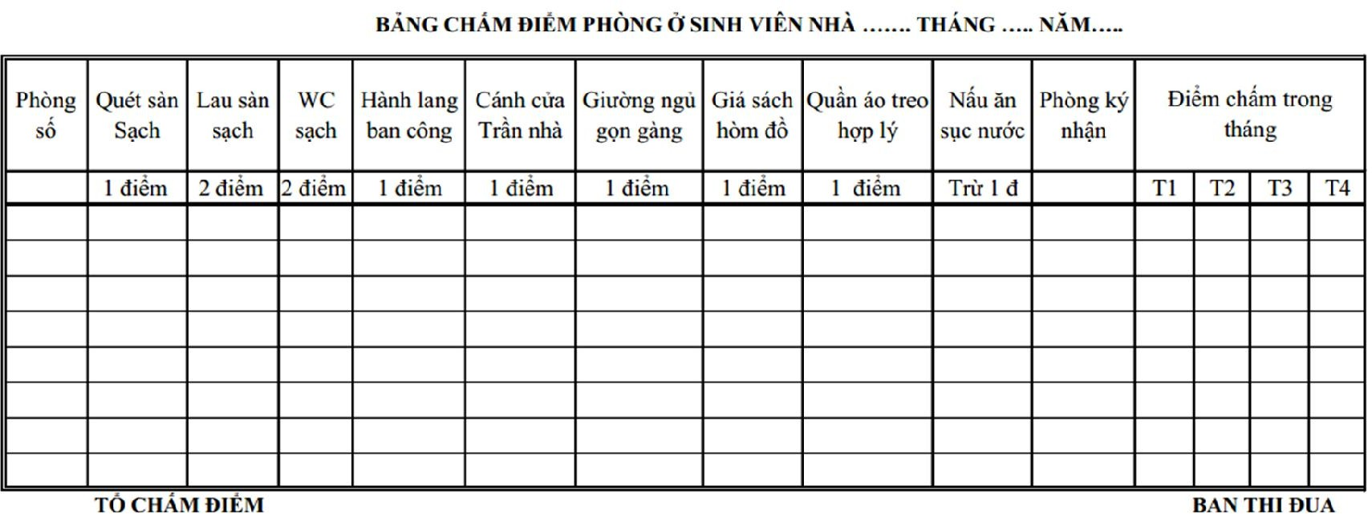

*Hình 14: Bảng chấm điểm thi đua*

### Kiểm tra các thành viên trong phòng

Ký túc xá đóng cửa vào 22 giờ, các khu nhà sẽ đóng cửa vào lúc 22 giờ 30. Mỗi tuần một lần sau 22 giờ 30, dựa vào sổ ảnh đã được lập, tổ Bảo vệ sẽ đi kiểm tra đột xuất các thành viên trong phòng xem có người lạ ngủ qua đêm trong phòng hay không. Nếu phát hiện có người lạ trong phòng sinh viên phòng đó và người lạ mặt sẽ bị xử lý theo quy định của ký túc xá.

### Xử lý vi phạm kỷ luật

Sinh viên nội trú trong quá trình ở ký túc xá, nếu vi phạm nội quy sẽ bị xử lý theo quy định. Biên bản vi phạm kỷ luật sẽ được lập và lưu trữ.

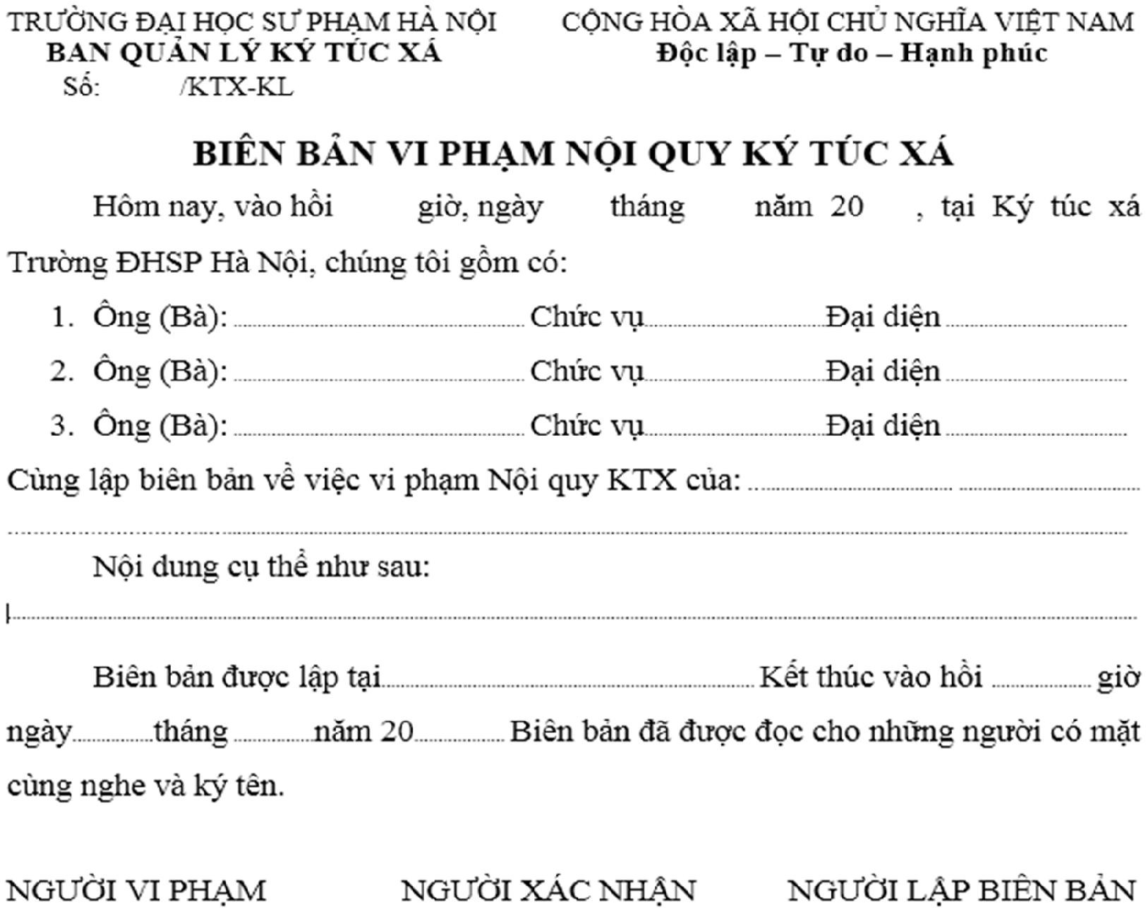

*Hình 15: Biên bản vi phạm nội quy ký túc xá*

### Đăng ký đi thực tập thực tế

Hàng năm sinh viên trong khu nội trú đều có thời gian vắng mặt do phải đi thực tế, thực tập theo kế hoạch của các khoa. Sinh viên cần đăng ký vắng mặt khi đi thực tế thực tập theo mẫu sau.

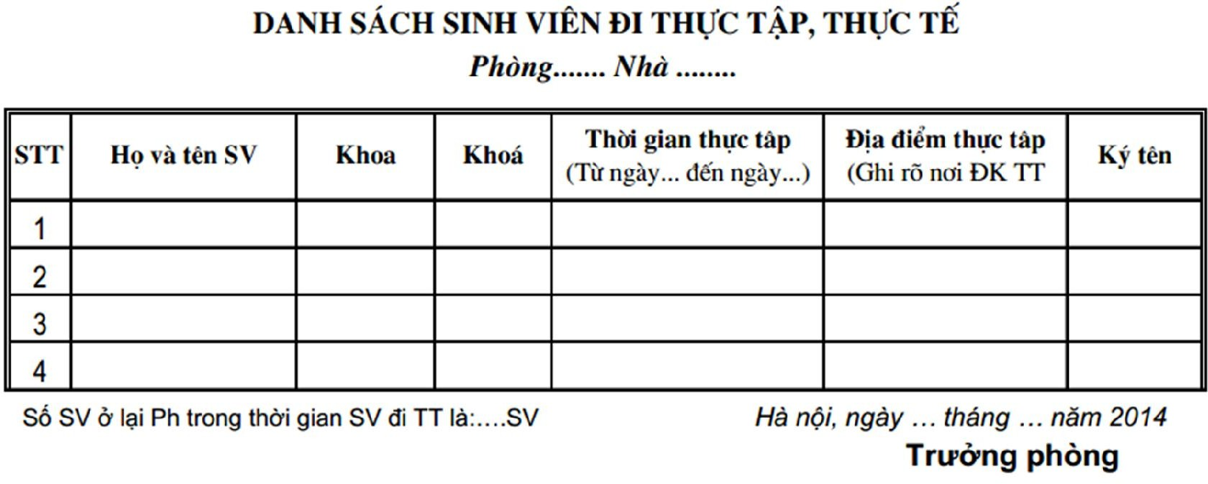

*Hình 16: Danh sách đăng ký đi thực tập, thực tế*

### Thu tiền điện nước

Hàng tháng cán bộ tổ Dịch vụ sẽ đi chốt số điện và số nước của từng phòng. Danh sách tiêu thụ điện nước của từng nhà sẽ chuyển đến cán bộ quản lý khu nhà đó. Cán bộ quản lý khu nhà có trách nhiệm thu tiền điện nước của các phòng mình quản lý.

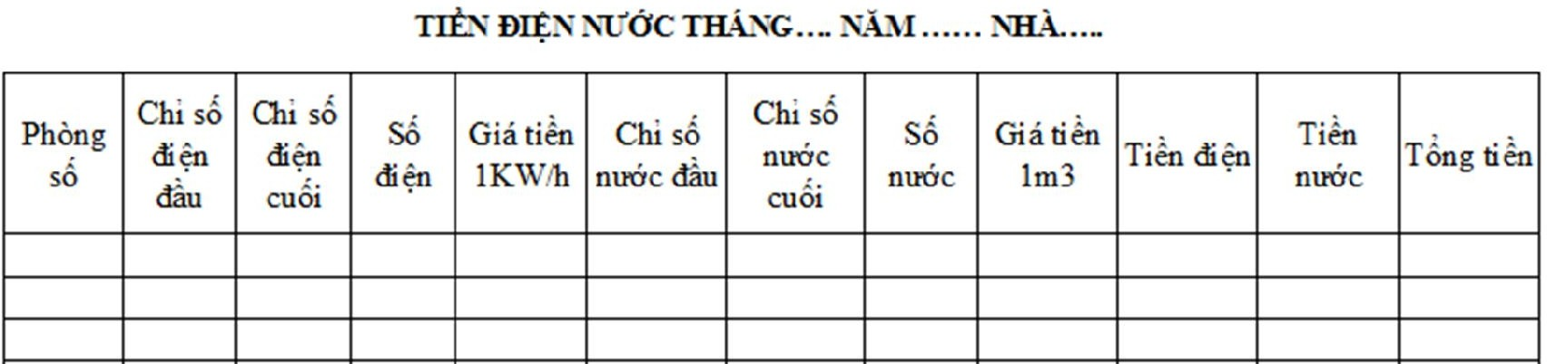

*Hình 17: Danh sách tiền điện nước*

### Báo hỏng cơ sở vật chất

Nếu cơ sở vật chất của phòng bị hỏng sinh viên sẽ ghi thông tin sửa chữa trên mẫu được dán sẵn dưới bảng tin thông báo của tổ Dịch vụ.

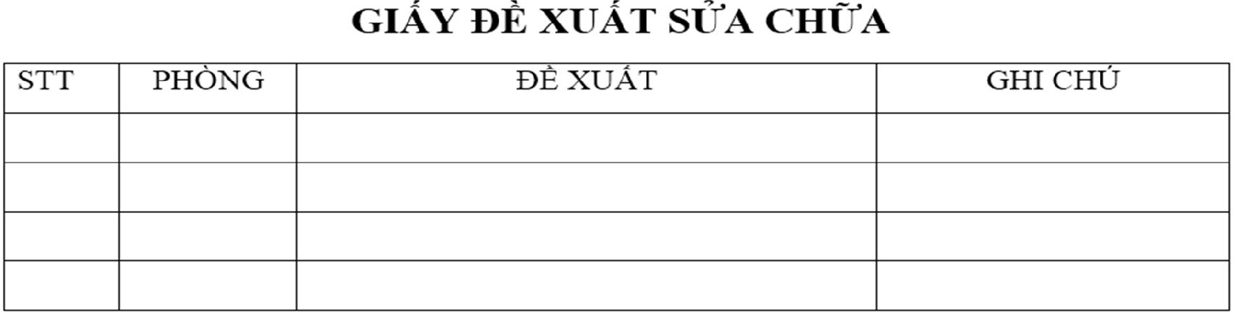

*Hình 18: Giấy đề xuất sửa chữa*

### Cuối năm học:

**Gia hạn hợp đồng, đăng ký trả phòng**

Gần cuối năm học nếu muốn tiếp tục ở ký túc xá trong năm sau sinh viên cần đăng ký gia hạn đồng thời đăng ký ngày trả phòng theo mẫu sau:

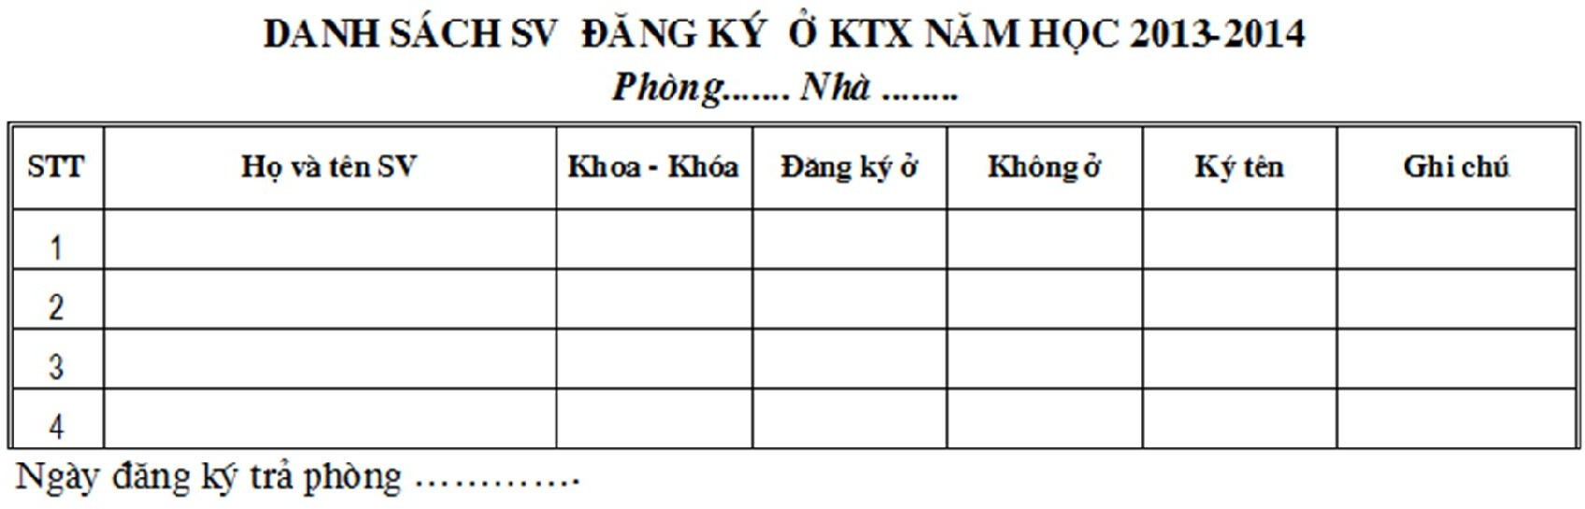

*Hình 19: Danh sách sinh viên đăng ký ở KTX năm học 2013 – 2014*

### Thu phòng sinh viên

Vào ngày đăng ký trả của từng phòng, cán bộ quản lý sẽ đến từng phòng sinh viên để thống kê tài sản cuối năm theo mẫu sau:

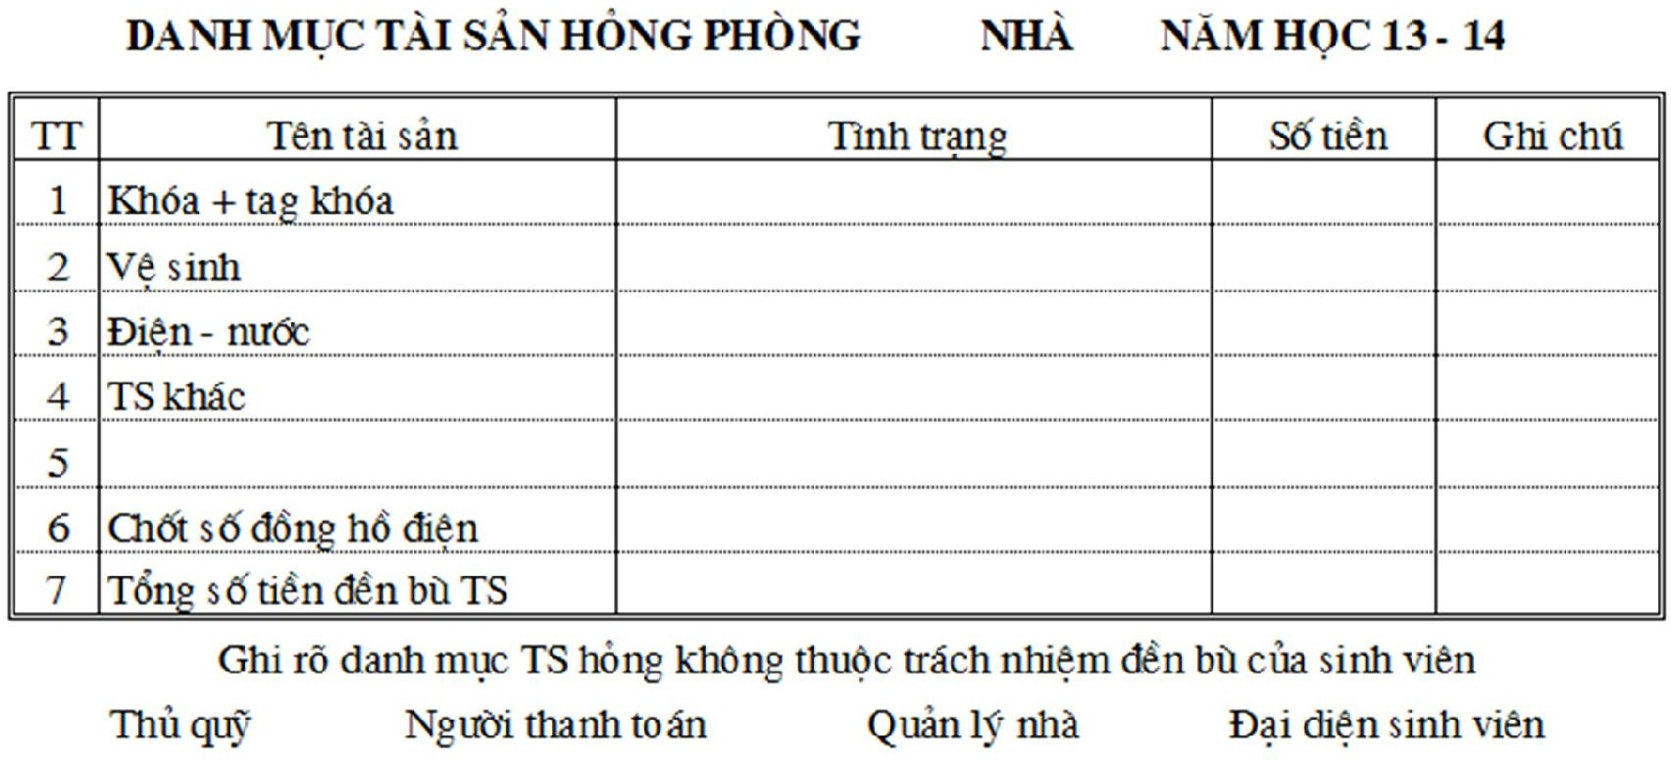

*Hình 20: Mẫu giấy thu phòng sinh viên*

Sinh viên cầm giấy này lên gặp thủ quỹ để thanh toán tiền và nhận lại tiền đặt cọc đầu năm.

## Xác định yêu cầu hệ thống

### Yêu cầu chức năng

* + - * Chức năng quản lý thông tin hệ thống: quản lý lưu trữ được các thông tin ổn định qua các năm như: quản lý danh sách phòng; quản lý danh sách nhà; danh sách cơ sở vật chất; giá điện nước; các tiêu chuẩn chấm điểm…
      * Chức năng quản lý cán bộ: quản lý lưu trữ được thông tin cán bộ; phân công cán bộ quản lý nhà.
      * Chức năng quản lý sinh viên: quản lý lưu trữ được thông tin, ảnh sinh viên; phân nhà, xếp phòng sinh viên; thu tiền phòng sinh viên; cho phép sinh viên đăng ký thực tập thực tế.
      * Chức năng quản lý phòng: quản lý được danh sách sinh viên tương trong phòng, quản lý cơ sở vật chất trong phòng, quản lý điện nước, báo hỏng cơ sở vật chất, chấm điểm thi đua phòng, cho phép đăng ký trả phòng.
      * Chức năng đăng ký ở ký túc trực tuyến, xét duyệt đăng ký.
      * Chức năng liên lạc: cho phép gửi tin nội bộ trong hệ thống.
      * Chức năng tổng hợp báo cáo: cho phép tìm kiếm, xuất ra được các thông tin cần thiết theo một số mẫu báo cáo đã được quy định.
      * Chức năng tin tức, thông báo: cho phép đăng bài viết, đưa thông tin lên website của ký túc xá.

### Yêu cầu phi chức năng

* + - * Yêu cầu hiệu năng: đảm bảo hệ thống chạy nhanh, ổn định.
      * Yêu cầu giao diện: dễ sử dụng.

# Chương 2. PHÂN TÍCH VÀ THIẾT KẾ HỆ THỐNG

## Phân tích các chức năng của hệ thống

Trong hệ thống này em sử dụng phương pháp phân tích thiết kế theo hướng cấu trúc để phân tích các chức năng.

### Biểu đồ phân cấp chức năng

Tổng hợp dữ liệu

Quản lý tin tức

Quản lý liên lạc

Quản lý phòng sinh viên

Quản lý sinh viên

Quản lý cán bộ

Quản lý thông tin hệ thống

Quản lý ký túc xá

*Hình 21: Biểu đồ phân rã tổng thể chức năng hệ thống quản lý ký túc xá*



Thêm khoa

Sửa thông tin khoa

Xem danh sách khoa

Xóa khoa

Đăng xuất

Xóa phòng

Xóa nhà

Đăng nhập

Xem danh sách phòng

Xem danh sách nhà

Sửa thông tin phòng

Sửa thông tin nhà

Thêm phòng

Thêm nhà

QL danh sách khoa

QL danh sách phòng

QL danh sách nhà

QL tài khoản

Quản lý thông tin hệ thống

Thông tin tài khoản

Cập nhật tài khoản

Thêm tài khoản

*Hình 22: Biểu đồ phân rã chức năng quản lý thông tin hệ thống 1*

QL danh sách khóa học

Thêm khóa học

Xem danh sách khóa học

Xóa khóa học

Sửa thông tin khóa học



Thêm đối tượng

Sửa thông tin đối tượng

Xem danh sách đối tượng

Xóa đối tượng

Xóa giá điện nước

Xóa cơ sở vật chất

Xóa tiêu chuẩn

Xem danh sách giá điện nước

Xem danh mục cơ sở vật chất

Sửa thông tin giá điện nước

Sửa thông tin cơ sở vật chất

Thêm giá điện nước

Thêm cơ sở vật chất

QL danh sách đối tượng

QL giá điện nước

QL danh sách cơ sở vật chất

QL tiêu chuẩn thi đua

Quản lý thông tin hệ thống

Xem danh sách tiêu chuẩn

Sửa tiêu chuẩn

Thêm tiêu chuẩn

*Hình 23: Biểu đồ phân rã chức năng quản lý thông tin hệ thống 2*

QL danh sách dân tộc

Xóa dân tộc

Xem danh sách dân tộc

Sửa thông tin dân tộc

Thêm dân tộc

Các chức năng quản lý thông tin hệ thống là nhóm chức năng quản lý các thông tin chung của hệ thống, những thông tin này thường ổn định và ít bị thay đổi qua nhiều năm như: quản lý tài khoản, quản lý danh sách nhà, danh sách phòng, danh sách khoa, khóa học, các tiêu chuẩn chấm điểm thi đua, giá điện nước, đối tượng… những thông tin này được lưu trữ phục vụ cho việc xây dựng những chức năng khác.

Phân công cán bộ quản lý nhà

QL hồ sơ cán bộ

Quản lý cán bộ

*Hình 24: Biểu đồ phân rã chức năng quản lý cán bộ*

Xóa cán bộ

Xem hồ sơ cán bộ

Sửa thông tin hồ sơ cán bộ

Thêm hồ sơ cán bộ

Xóa phân công CBQL nhà

Xem phân công CBQL nhà

Sửa phân công CBQL nhà

Thêm phân công CBQL nhà

Chức năng quản lý cán bộ bao gồm: quản lý hồ sơ cán bộ, phân công cán bộ quản lý nhà... Khi có cán bộ mới về công tác tại ký túc xá họ sẽ cung cấp thông tin cơ bản trong hồ sơ cán bộ. Những thông tin tin này sẽ được bộ phận trong tổ quản lý nhập và lưu lại. Tùy thuộc vào việc cán bộ thuộc tổ chuyên môn nào sẽ được phân quyền truy cập hệ thống khác nhau. Chức năng phân công cán bộ quản lý nhà cho phép phân công khu nhà cho cán bộ quản lý nhà, mỗi cán bộ quản lý nhà sẽ phụ trách một khu nhà.

Quản lý xin ra

Đăng ký ở ký túc xá trực tuyến

Quản lý đăng ký thực tập, thực tế

Phân nhà sinh viên

QL hồ sơ sinh viên

Quản lý sinh viên

*Hình 25: Biểu đồ phân rã chức năng quản lý sinh viên*

Xóa sinh viên

Xem danh sách phân nhà

Xem hồ sơ sinh viên

Xóa sinh viên khỏi nhà

Sửa thông tin hồ sơ sinh viên

Thêm sinh viên vào nhà

Thêm hồ sơ sinh viên

Xóa đăng ký thực tập thực tế

Xem đăng ký thực tập thực tế

Sửa đăng ký thực tập thực tế

Thêm đăng ký thực tập, thực tế

Xóa đăng ký

Duyệt đăng ký

Xem danh sách đăng ký

Cập nhật thông tin đăng ký

Thêm đăng ký

Xóa xin ra

Xử lý xin ra

Cập nhật xin ra

Xem danh sách xin ra

Thêm xin ra

Quản lý sinh viên bao gồm các chức năng liên quan đến việc quản lý sinh viên trong khu nội trú như: quản lý hồ sơ sinh viên, phân nhà sinh viên, quản lý việc đăng ký vắng mặt khi đi thực tập, thực tế của sinh viên, cho phép đăng ký ở ký túc xá trực tuyến, quản lý việc đăng ký xin ra khỏi ký túc xá.

Quản lý phòng

- sinh viên

QLDS sinh viên - phòng

QL cơ sở vật chất phòng

QL điện nước

QL báo hỏng CSVC

QL điểm thi đua

QL trả phòng

Thêm SV vào phòng

Thống kê CSVC lúc nhận

Nhập số điện nước

Thêm báo Nhập điểm thi Thêm đăng ký hỏng CSVC đua trả phòng

Xem DS SV

phòng

Thêm CSVC lúc nhận

Sửa thông tin số điện nước

Cập nhật báo hỏng

Sửa điểm thi đua

Sửa đăng ký trả phòng

Xóa SV khỏi phòng

Sửa thông tin CSVC

Xem thông tin Xem danh Xem điểm thi Xem DS đăng điện nước sách báo hỏng đua ký trả phòng

Chuyển phòng sinh viên

Thống kê CSVC lúc trả

Thu tiền điện nước

Xóa báo hỏng Xóa điểm thi CSVC đua

Xóa đăng ký trả phòng

Xóa CSVC

Xóa thông tin điện nước

*Hình 26: Biểu đồ phân rã chức năng quản lý phòng - sinh viên*

Quản lý phòng – sinh viên bao gồm các chức năng liên quan đến việc quản lý tình hình trong phòng sinh viên tất cả các vấn đề như: quản lý danh sách sinh viên – phòng, quản lý cơ sở vật chất phòng, quản lý điện nước, quản lý báo hỏng cơ sở vật chất, quản lý điểm thi đua, quản lý trả phòng.

Xóa tin nhắn

Xem tin nhắn

Gửi tin nhắn

Tìm kiếm tin nhắn

Quản lý liên lạc

*Hình 27: Biểu đồ phân rã chức năng quản lý liên lạc*

Các thành viên trong hệ thống có thể liên lạc với nhau qua chức năng quản lý liên lạc thông báo.

Quản lý thông báo

Quản lý DS tin tức

Quản lý danh mục tin tức

Quản lý tin tức

*Hình 28: Biểu đồ phân rã chức năng quản lý tin tức*

Sửa danh mục tin tức

Thêm danh mục tin tức

Xóa danh mục tin tức

Xem chi tiết tin tức

Sửa tin tức

Xóa tin tức

Thêm tin tức

Xem chi tiết thông báo

Sửa thông báo

Thêm thông báo

Xóa thông báo

Chức năng quản lý tin tức bao gồm các chức năng: quản lý danh mục tin tức, quản lý danh sách tin tức, quản lý thông báo. Tin tức sẽ được chia ra thành từng danh mục khác nhau, phù hợp với nội dung tin.

Thống kê đối tượng sinh viên

Tổng hợp SV theo khoa, khóa học

Tổng hợp DSSV đoàn viên ưu tú

Tổng hợp DSSV có hoàn cảnh đặc biệt

Tổng hợp dữ liệu

*Hình 29: Biểu đồ phân rã chức năng tổng hợp dữ liệu*

Chức năng tổng hợp dữ liệu cho phép xuất ra những báo cáo như: danh sách sinh viên có hoàn cảnh đặc biệt, danh sách sinh viên là cán bộ đoàn viên ưu tú, số

lượng sinh viên theo khoa, khóa học, thống kê sinh viên thuộc các đối tượng ưu tiên.

### Xây dựng biểu đồ luồng dữ liệu cho các tiến trình chức năng của hệ thống

* + - 1. **Biểu đồ luồng dữ liệu mức ngữ cảnh**

Nội dung liên lạc

Thông tin tài khoản người dùng

Thông tin tài khoản sinh viên

Yêu cầu tìm kiếm Nội dung liên lạc

Thông tin đăng ký các loại Thông tin sinh viên

Yêu cầu tìm kiếm

Kết quả tìm kiếm

Thông tin hệ thống các loại

Thông tin phản hồi

Kết quả thống kê báo cáo

Kết quả tìm kiếm

Thông tin phản hồi hệ thống

Thông tin yêu cầu

Nội dung liên lạc phản hồi Thông tin đăng ký, liên lạc

Tài khoản bảo vệ

Nội dung liên lạc Yêu cầu tìm kiếm

Kết quả tìm kiếm

Thông tin bảo vệ

Nội dung liên lạc phản hồi

Hệ thống quản lý ký túc

xá trường ĐHSP Hà Nội

Thông tin phản hồi yêu cầu

Thông tin đăng ký, liên lạc phản hồi

Tài khoản cán bộ quản lý

Thông tin phòng, sinh viên các loại Yêu cầu tìm kiếm

Nội dung liên lạc

Thông tin tài khoản

Yêu cầu tìm kiếm

Nội dung liên lạc

Cán bộ quản lý nhà

Nội dung liên lạc phản hồi

Kết quả tìm kiếm

Kết quả tìm kiếm

Thông tin cán bộ quản lý

Thông tin cán bộ dịch vụ

Thông tin phản hồi phòng, sinh viên Nội dung liên lạc phản hồi

Cán bộ tổ dịch vụ sửa chữa

Cán bộ tổ bảo vệ

Khách vãng lai

Sinh viên nội trú

Quản trị hệ thống

*Hình 30: Biểu đồ luồng dữ liệu mức ngữ cảnh*

Hệ thống bao gồm 6 tác nhân ngoài chính:

* ***Quản trị hệ thống:*** Bao gồm lãnh đạo ban quản lý ký túc xá và người quản trị hệ thống. Ban quản trị hệ thống có vai trò là admin của hệ thống, quản lý tất cả các vấn đề của hệ thống: quản lý tài khoản, quản lý cán bộ, quản lý danh sách nhà, danh sách phòng, danh mục cơ sở vật chất, danh sách đối tượng, dân tộc, danh sách khoa và khóa học. Ban quản trị hệ thống có trách

nhiệm đưa những thông tin tin tức mới nhất về các thông báo, hoạt động, tin tức trong ký túc xá một cánh nhanh nhất, để cán bộ sinh viên trong ký túc có thể cập nhật nhanh chóng và chính xác nhất.

* ***Cán bộ quản lý nhà:*** là những người thuộc tổ Quản lý, có trách nhiệm quản lý mọi vấn đề như: xếp phòng sinh viên, quản lý cơ sở vật chất của phòng sinh viên, quản lý điện nước phòng sinh viên, quản lý danh sách đăng ký đi thực tế, danh sách xin ra, thực hiện trả phòng sinh viên, theo dõi thi đua, tổng hợp dữ liệu báo cáo…
* ***Sinh viên:*** là những sinh viên ở trong khu nội trú có tài khoản truy cập vào hệ thống. Khi truy cập vào hệ thống sinh viên có thể: theo dõi thông tin phòng ở sinh viên, xem danh sách sinh viên cùng phòng, xem số điện nước theo từng tháng, đăng ký vắng mặt ở ký túc xá khi đi thực tập thực tế, gửi tin nhắn góp ý, xem thông tin cơ sở vật chất của phòng, điểm thi đua, báo hỏng cơ sở vật chất…
* ***Cán bộ tổ dịch vụ sửa chữa:*** là cán bộ thuộc tổ Dịch vụ, sử dụng hệ thống để theo dõi danh sách đăng ký báo hỏng cơ sở vật chất, từ đó có kế hoạch sửa chữa.
* ***Cán bộ tổ bảo vệ:*** là cán bộ thuộc tổ Bảo vệ, sử dụng hệ thống trong việc xác định danh tính của sinh viên trong quá trình đi kiểm tra phòng trong khu nội trú.
* ***Khách vãng lai:*** là những người không có tài khoản truy cập hệ thống, sử dụng hệ thống để theo dõi tin tức, liên lạc với ban quản lý để đóng góp ý kiến, ngoài ra có thể sử dụng chức năng đăng ký online trong ký túc xá.

### Biều đồ luồng dữ liệu mức đỉnh

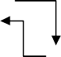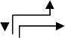

Thông tin đăng nhập

Thông tin tài khoản cập nhập Thông tin hệ thống các loại

Thông tin phản hồi đăng nhập Thông tin phản hồi hệ thống Thông tin tài khoản phản hồi

Thông tin đăng nhập

DS phòng

Thông tin tài khoản phản hồi

Cán bộ tổ dịch vụ sửa chữa

DS đối

tượng

DS CSVC

Thông tin đăng nhập

Thông tin tài khoản cập nhập

Thông tin đăng nhập

Thông tin tài khoản phản hồi

Thông tin phản hồi đăng nhập

1. Quản lý thông tin hệ

thống

Thông tin tài khoản phản hồi

Thông tin phản hồi đăng nhập

Giá điện

nước

Thông tin đăng nhập

DS nhà

Tài khoản

Thông tin tài khoản cập nhập

Tiêu chuẩn

DS khoa,

khóa học

Thông tin tài khoản phản hồi

Thông tin phản hồi đăng nhập

Thông tin cán bộ

HS cán bộ

Thông tin phân công CB

HS sinh viên

Phân công

quản lý nhà

2. Quản lý cán

DS dân

tộc

Tin nhắn

Nội dung liên lạc

Phản hồi liên lạc

Phân nhà

SV

bộ

5. Quản lý liên Yêu cầu thông báo

lạc

DS thực

tập

Thông báo

DS đăng

ký online

Yêu cầu tìm kiếm tin tức

Thông tin thực tập, xin ra

Phản hồi đăng ký

Thông tin đăng ký Phản hồi đăng ký

3. Quản lý sinh viên

Tin tức

DS xin ra

6. Quản lý tin tức

Tin tức

Thông tin sinh viên

Yêu cầu tìm kiếm SV

Tiêu

chuẩn

Thông

DS vi báo

phạm

Điện nước

Phòng

Thông tin SV phản hồi

CSVC-

Phòng

Tin tức

DS tin tức

Giá điện

nước

Quản trị hệ thống

Kết quả tìm kiếm

DS phân nhà Yêu cầu tổng hợp dữ liệu

DS sinh viên - phòng

Thông tin csvc-phòng

Thông tin điện nước - phòng Thông tin điểm thi đua Thông tin báo hỏng

Phản hồi báo hỏng

Kết quả tổng hợp dữ liệu

4. Quản lý phòng sinh

viên

SV-Phòng

Thi đua -

Phòng

7. Tổng hợp dữ liệu

Yêu cầu tổng hợp dữ liệu

Kết quả tổng hợp dữ liệu

DS trả

phòng

Thông tin cập nhật báo hỏng

DS phòng

DS CSVC

HS sinh

viên

HS cán bộ

Tìm kiếm báo hỏng

DS báo hỏng

Cán bộ tổ dịch vụ sửa chữa

Sinh viên

Cán bộ quản lý nhà

Cán bộ quản lý nhà

Thông tin phân nhà

Khách vãng lai

Khách vãng lai / Cán bộ quản lý nhà / Cán bộ bảo

vệ / Sinh viên / Cán bộ dịch vụ sửa chữa

Sinh viên

Quản trị hệ thống / Cán bộ quản lý nhà /Cán bộ bảo vệ / Sinh viên / Cán bộ dịch vụ sửa chữa

Quản trị hệ thống

Cán bộ bảo vệ

Sinh viên

Thông tin tài khoản cập nhập

Cán bộ quản lý nhà

Quản trị hệ thống

Thông tin tài khoản cập nhập

Thông tin phản hồi đăng nhập

*Hình 31: Biểu đồ luồng dữ liệu mức đỉnh*

Thông tin khi nhập vào hệ thống được lưu vào các kho dữ liệu bao gồm:

|  |  |  |
| --- | --- | --- |
| **STT** | **Tên kho** | **Chức năng** |
| 1 | DS phòng (danh sách  phòng) | Lưu trữ tất cả các thông tin về các phòng  trong ký túc xá |
| 2 | DS đối tượng (danh sách  đối tượng) | Lưu trữ thông tin về danh sách các đối  tượng ưu tiên |
| 3 | DS CSVC (danh sách cơ sở  vật chất) | Lưu trữ thông tin về danh mục cơ sở vật  chất |
| 4 | DS nhà (danh sách nhà) | Lưu trữ thông tin về danh sách khu nhà  trong ký túc xá. |
| 5 | Giá điện nước | Lưu trữ giá điện nước |
| 6 | Tiêu chuẩn | Lưu trữ các tiêu chuẩn, đề mục chấm điểm  trong ký túc xá |
| 7 | DS khoa (danh sách khoa) | Lưu trữ thông tin về các khoa trong trường |
| 8 | DS khóa học (danh sách  khóa học) | Lưu trữ thông tin các khóa học sinh viên |
| 9 | DS dân tộc (danh sách dân  tộc) | Lưu trữ thông tin danh sách các dân tộc |
| 10 | Tài khoản | Lưu trữ thông tin tài khoản đăng nhập vào  hệ thống quản lý ký túc xá |
| 11 | HS cán bộ (hồ sơ cán bộ) | Lưu trữ thông tin hồ sơ cán bộ quản lý  trong ký túc xá |
| 12 | Phân công quản lý nhà | Lưu trữ thông tin phân công cán bộ quản lý  nhà quản lý khu nhà sinh viên |
| 13 | Tin nhắn | Lưu trữ thông tin trao đổi liên lạc giữa các  thành viên trong hệ thống |
| 14 | HS sinh viên (hồ sơ sinh  viên) | Thông tin hồ sơ lưu trữ thông tin được lưu  trữ |

|  |  |  |
| --- | --- | --- |
| 15 | Phân nhà SV (phân nhà  sinh viên) | Lưu trữ thông tin phân nhà sinh viên |
| 16 | DS thực tập (danh sách  thực tập) | Lưu trữ thông tin đăng ký đi thực tập thực  tế trong ký túc xá |
| 17 | DS đăng ký online (danh  sách đăng ký online) | Lưu trữ thông tin đăng ký trực tuyến |
| 18 | DS xin ra (danh sách xin  ra) | Lưu trữ thông tin sinh viên xin ra của ký  túc xá |
| 19 | DS vi phạm (danh sách vi  phạm) | Lưu trữ thông tin vi phạm của sinh viên  trong ký túc xá |
| 20 | Tin tức | Lưu trữ nội dung tin tức được đăng tải trên  website của ký túc xá |
| 21 | Thông báo | Lưu trữ nội dung thông báo của ban quản  lý ký túc xá |
| 22 | CSVC-Phòng (Cơ sở vật  chất - Phòng) | Lưu trữ thông tin cơ sở vật chất của một  phòng sinh viên nhất định |
| 23 | SV-Phòng (sinh viên -  phòng) | Lưu trữ danh sách sinh viên trong phòng cụ  thể |
| 24 | Thi đua – Phòng | Lưu trữ điểm thi đua trong phòng sinh viên  cụ thể |
| 25 | DS trả phòng (danh sách  trả phòng) | Lưu trữ danh sách lưu trữ thông tin ngày trả  phòng |

### Biểu đồ luồng dữ liệu mức dưới đỉnh

1. **Quản lý thông tin hệ thống**

Thông tin đăng nhập

Thông tin tài khoản cập nhật Thông tin phản hồi

Tài khoản sinh viên

Thông tin tài khoản cập nhật

Thông tin phản hồi Thông tin tài khoản

Cơ sở vật chất

Thông tin đăng nhập

Thông tin tài khoản cập nhật

Thông tin phản hồi Thông tin tài khoản

1.1.QL tài khoản

Thông tin đăng nhập

Thông tin tài khoản cập nhật Thông tin phản hồi Thông tin tài khoản

Thông tin đăng nhập Thông tin tài khoản cập nhật

Thông tin phản hồi

Thông tin tài khoản

Tài khoản

Phản hồi cơ sở vật chất

Tiêu chuẩn thi đua

1.7.QL danh sách cơ sở vật

chất

Thông tin phản hồi

Danh sách

CSVC

Danh sách

nhà

Tiêu chuẩn thi đua

1.6.QL tiêu chuẩn thi đua

Giá điện

nước

Giá điện nước

Thông tin nhà

Thông tin điện nước

Danh sách nhà

1.2.QL danh sách nhà

1.8.QL giá điện nước

Thông tin phòng

Danh sách Danh sách

phòng đối tượng

Thông tin đối tượng

Danh sách phòng

1.3.QL danh sách phòng

1.9.QL danh sách đối tượng

Danh sách đối tượng

Danh sách

khoa

Thông tin khoa

Danh sách khoa

1.4.QL danh sách khoa

Quản trị hệ thống

Cán bộ tổ bảo vệ

Cán bộ dịch vụ sửa chữa

Cán bộ quản lý nhà

Sinh viên

Quản trị hệ thống

Thông tin đăng nhập

*Hình 32: Biểu đồ luồng dữ liệu mức dưới đỉnh chức năng quản lý thông tin hệ thống*

Danh sách

đối tượng

1.5.QL danh

sách khóa học

Thông tin khóa học

Danh sách khóa học

Danh sách

dân tộc

1.10.QL danh

sách dân tộc

Thông tin dân tộc Danh sách dân tộc

Quản trị hệ thống

Người quản trị hệ thống có quyền cấp tài khoản và phân quyền cụ thể cho từng đối tượng người dùng trong hệ thống. Để đăng nhập vào hệ thống người dùng phải cung cấp tên truy cập và mật khẩu. Khi đã đăng nhập vào hệ thống, người dùng có thể thay đổi một số thông tin cá nhân thực hiện các chức năng trong thẩm quyền của mình. Người quản trị hệ thống cần phải cung cấp các thông tin như: danh sách

phòng, danh sách nhà, danh sách khoa, danh sách khóa học, danh sách tiêu chuẩn thi đua, danh sách đối tượng, giá điện nước…phục vụ cho các chức năng khác của hệ thống.

### Một số bản đặc tả chức năng cho các chức năng con của chức năng quản lý thông tin hệ thống.

**Mô tả:**

* *Nếu* tên đăng nhập và mật khẩu đúng

*Thì* chuyển đến trang quản trị người dùng.

* *Ngược* lại nếu sai thì yêu cầu nhập lại thông tin đăng nhập

**Đầu đề:**

**Tên chức năng:** Đăng nhập **Đầu vào:**

* Tên đăng nhập
* Mật khẩu **Đầu ra:**
* Thông tin tài khoản
* Trang quản trị người dùng

**Mô tả:**

* *Nếu* thông tin được nhập đẩy đủ và kiểm tra tính hợp lệ thành công *Thì* tạo tài khoản
* *Ngược* lại nếu sai thông báo lỗi và yêu cầu nhập lại

**Đầu đề:**

**Tên chức năng:** Thêm tài khoản mới **Đầu vào:**

* Thông tin tài khoản (hồ sơ cán bộ, hồ sơ sinh viên) **Đầu ra:**
* Tài khoản mới.

**Mô tả:**

* *Nếu* thông tin cơ sở vật chất mới hợp lệ

*Thì* thêm cơ sở vật chất vào danh mục cơ sở vật chất

* *Ngược* lại nếu sai thì yêu cầu nhập lại thông tin đăng nhập

**Đầu đề:**

**Tên chức năng:** Thêm danh mục cơ sở vật chất **Đầu vào:**

* Thông tin cơ sở vật chất (tên cơ sở vật chất, giá tiền) **Đầu ra:**
* Cơ sở vật chất được thêm vào bảng danh mục cơ sở vật chất

1. **Quản lý cán bộ**

Thông tin hồ sơ cán bộ

Yêu cầu tìm kiếm

2.1.Quản lý hồ sơ cán bộ

Hồ sơ cán

bộ

Kết quả tìm kiếm

Danh sách hồ sơ cán bộ Thông tin phân công quản lý nhà

Phân công

quản lý nhà

Yêu cầu tìm kiếm

Kết quả tìm kiếm

Danh sách phân công quản lý nhà

2.2.Phân công

cán bộ quản lý nhà

Quản trị hệ thống

*Hình 33: Biểu đồ luồng dữ liệu mức dưới đỉnh chức năng quản lý cán bộ*

***Quản lý hồ sơ cán bộ:*** Khi có cán bộ mới vào công tác các thông tin như: họ tên, ngày sinh, giới tính, quê quán, dân tộc, địa chỉ, điện thoại, số chứng minh thư, email…sẽ được nhập bổ sung vào hệ thống.

***Phân công cán bộ quản lý nhà:*** Chức năng này cho phép cán bộ quản lý phân công cán bộ quản lý nhà quản lý từng khu nhà cụ thể.

### Một số bản đặc tả chức năng cho các chức năng con của chức năng quản lý cán bộ.

**Mô tả:**

* *Nếu* thông tin được nhập đẩy đủ và kiểm tra tính hợp lệ thành công *Thì* lưu vào cơ sở dữ liệu (Kho phân công quản lý nhà)
* *Ngược* lại nếu sai thông báo lỗi và yêu cầu nhập lại

**Đầu đề:**

**Tên chức năng:** Phân công cán bộ quản lý nhà **Đầu vào:**

* Mã cán bộ quản lý nhà
* Mã nhà **Đầu ra:**
* Thông tin cán bộ quản lý – nhà mới

1. **Quản lý sinh viên**

Thông tin hồ sơ sinh viên

Yêu cầu tìm kiếm

Hồ sơ sinh viên

Thông tin đăng ký

Danh sách sinh viên 3.1.Quản lý hồ Danh sách Kết quả tìm kiếm sơ sinh viên xin vào

3.4.Đăng ký ở

ký túc xá trực

tuyến

Phản hồi đăng ký

Danh sách được duyệt

Yêu cầu tìm kiếm

Danh sách đăng ký online

Thông tin đăng ký xin ra

Thông tin phân nhà sinh viên

Danh sách

phân nhà

Phản hồi đăng ký

Danh sách phần nhà sinh viên

3.2.Phân nhà sinh viên

Yêu cầu tìm kiếm

Cập nhật xin ra

3.5.Quản lý xin ra

Danh sách

xin ra

Danh sách xin ra

Danh sách đăng

ký thực tập

Yêu cầu tìm kiếm

3.3.Quản lý đăng ký thực tập, thực tế

Phản hồi đăng ký

Danh sách đăng ký thực tập

Thông tin đăng ký thực tập thực tế

Cán bộ quản lý nhà

Sinh viên

Cán bộ quản lý nhà

Khách vãng lai

*Hình 34: Biểu đồ luồng dữ liệu mức dưới đỉnh chức năng quản lý sinh viên*

***Quản lý hồ sơ sinh viên:*** cán bộ quản lý nhà có trách nhiệm bổ sung các thông tin cá nhân của sinh viên, đồng thời một tài khoản sinh viên nội trú sẽ được tạo ra để sinh viên có thể đăng nhập vào hệ thống.

***Phân nhà sinh viên:*** chức năng này sử dụng vào mỗi năm học mới để phân sinh viên vào từng khu nhà.

***Đăng ký ở ký túc xá trực tuyến:*** Sinh viên có nhu cầu ở trong ký túc xá có thể đăng ký trực tuyến trên website ký túc xá. Ban quản lý sẽ duyệt danh sách đăng ký, đăng lên website của ký túc, những sinh viên được duyệt ở ký túc xá sẽ đem hồ sơ đến ký túc xá để làm thủ tục.

***Quản lý xin ra:*** Sinh viên trong ký túc nếu không có nhu cầu ở trong khu nội trú nữa có thể sử dụng chức năng đăng ký xin ra.

***Quản lý đăng ký thực tập, thực tế:*** Sinh viên sử dụng chức năng này để đăng ký vắng mặt trong khu nội trú khi đi thực tập thực tế.

### Một số bản đặc tả chức năng cho các chức năng con của chức năng quản lý sinh viên.

**Mô tả:**

* *Nếu* thông tin được nhập đẩy đủ và kiểm tra tính hợp lệ thành công *Thì* lưu vào cơ sở dữ liệu ( trường nhà trong kho hồ sơ sinh viên)
* *Ngược* lại nếu sai thông báo lỗi và yêu cầu nhập lại

**Đầu đề:**

**Tên chức năng:** Phân nhà sinh viên **Đầu vào:**

* Mã số sinh viên
* Mã nhà **Đầu ra:**
* Thông tin nhà sinh viên được cập nhật

**Đầu đề:**

**Tên chức năng:** Đăng ký ở ký túc xá trực tuyến

**Mô tả:**

* *Nếu* thông tin được nhập đẩy đủ và kiểm tra tính hợp lệ thành công *Thì* lưu vào cơ sở dữ liệu (Kho danh sách xin vào)
* *Ngược* lại nếu sai thông báo lỗi và yêu cầu nhập lại

**Đầu vào:**

* Hồ sơ sinh viên **Đầu ra:**
* Thông tin đăng ký ở trực truyến mới

1. **Quản lý phòng sinh viên**

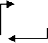

Yêu cầu tìm kiếm

Thông tin xếp phòng sinh viên

Yêu cầu tìm kiếm

Danh sách

Sinh viên Phòng

Danh sách

báo hỏng

Cập nhật báo hỏng

Cán bộ tổ dịch vụ sửa chữa

Danh sách xếp phòng sinh viên

Kết quả tìm kiếm

4.1.Quản lý danh sách sinh viên - phòng

4.4.Quản lý

Kết quả tìm kiếm

Danh sách

phòng

báo hỏng cơ sở Thông tin phản hồi cập nhật

Kết quả tìm kiếm

vật chất

Yêu cầu tìm kiếm

Thông tin báo hỏng

Thông tin cơ sở vật chất phòng

Hồ sơ sinh

viên

Phản hồi báo hỏng

Yêu cầu tìm kiếm

Kết quả tìm kiếm

DS cơ sở vật chất phòng

4.2.Quản lý cơ

Thông tin điểm thi đua phòng

sở vật chất

Yêu cầu tìm kiếm phòng

Cơ sở vật chất phòng

Điểm thi

đua Phòng

4.5.Quản lý điểm thi đua

Kết quả tìm kiếm

Yêu cầu tìm kiếm Kết quả tìm kiếm

Danh mục

CSVC

Tiêu chuẩn

Thông tin điện nước phòng

Danh sách số điện nước phòng

Danh sách điểm thi đua

Thông tin đăng ký trả phòng Thông tin phản hồi

4.3.Quản lý điện nước

Điện nước Phòng

4.6.Quản lý trả

Danh sách

trả phòng

phòng

Kết quả tìm kiếm

Yêu cầu tìm kiếm

Kết quả tìm kiếm

Yêu cầu tìm kiếm

Giá điện

nước

Sinh viên

Sinh viên

Cán bộ quản lý nhà

Yêu cầu tìm kiếm

Kết quả tìm kiếm

Cán bộ quản lý nhà

Sinh viên

*Hình 35: Biểu đồ luồng dữ liệu mức dưới đỉnh chức năng quản lý phòng sinh viên*

***Quản lý danh sách sinh viên – phòng:*** Chức năng này cho phép cán bộ quản lý nhà quản lý danh sách sinh viên trong phòng (xếp phòng sinh viên).

***Quản lý cơ sở vật chất – phòng:*** Chức năng này cho phép cán bộ quản lý nhà thống kê cơ sở vật chất của phòng sinh viên khi nhận phòng và trả phòng của sinh viên.

***Quản lý điện nước:*** Cán bộ quản lý nhà sử sụng chức năng này để nhập thông tin số điện nước của phòng sinh viên.

***Quản lý báo hỏng cơ sở vật chất:*** Sinh viên sử dụng chức năng này để đăng ký báo hỏng cơ sở vật chất. Cán bộ báo tổ dịch vụ sửa chữa sử dụng chức năng này để theo dõi danh sách phòng sinh viên đề nghị sửa chữa cơ sở vật chất.

***Quản lý điểm thi đua:*** Cán bộ quản lý nhập điểm thi đua của phòng sinh viên vào mỗi đợt kiểm tra.

***Quản lý trả phòng:*** Cuối năm học sinh viên sử dụng chức năng này để đăng ký ngày trả phòng ở ký túc xá.

### Một số bản đặc tả chức năng cho các chức năng con của chức năng quản lý phòng sinh viên.

**Mô tả:**

* *Nếu* thông tin được nhập đẩy đủ và kiểm tra tính hợp lệ thành công *Thì* lưu vào cơ sở dữ liệu (Kho điểm thi đua - Phòng)
* *Ngược* lại nếu sai thông báo lỗi và yêu cầu nhập lại

**Đầu đề:**

**Tên chức năng:** Nhập điểm thi đua **Đầu vào:**

* Mã phòng
* Điểm thi đua của phòng **Đầu ra:**
* Thông tin điểm thi đua – phòng mới

**Đầu đề:**

**Tên chức năng:** Báo hỏng cơ sở vật chất **Đầu vào:**

* Thông tin báo hỏng
* Mã phòng **Đầu ra:**

**Mô tả:**

* *Nếu* thông tin được nhập đẩy đủ và kiểm tra tính hợp lệ thành công *Thì* lưu vào cơ sở dữ liệu (Kho danh sách báo hỏng cơ sở vật chất)
* *Ngược* lại nếu sai thông báo lỗi và yêu cầu nhập lại

- Thông tin báo hỏng cơ sở vật chất

1. **Quản lý liên lạc**

Tin nhắn

Thông tin phản hồi ND1

Nội dung liên lạc ND2

Quản lý liên

lạc

Nội dung liên lạc ND1

Thông tin phản hồi ND2

Người dùng 2

Người dùng 1

Tài khoản

*Hình 36: Biểu đồ luồng dữ liệu mức đỉnh chức năng quản lý liên lạc*

Người dùng trong hệ thống sử dụng chức năng này để liên lạc với nhau trong hệ thống.

### Một số bản đặc tả chức năng cho các chức năng con của chức năng quản lý liên lạc.

**Đầu đề:**

**Tên chức năng:** Gửi tin nhắn nội bộ **Đầu vào:**

* Tiêu đề
* Nội dung liên lạc
* Tài khoản người gửi
* Tài khoản người nhận
* Thời gian liên lạc **Đầu ra:**
* Tin nhắn nội bộ

**Mô tả:**

* *Nếu* thông tin được nhập đẩy đủ và kiểm tra tính hợp lệ thành công *Thì* lưu vào cơ sở dữ liệu (Kho tin nhắn)
* *Ngược* lại nếu sai thông báo lỗi và yêu cầu nhập lại

1. **Quản lý tin tức thông báo**

Thông tin danh mục tin tức

Quản trị hệ thống

Danh sách danh mục tin tức

1 Quản lý danh mục tin tức

Danh mục tin tức

Tin tức

Tin tức

Yêu cầu tìm kiến chi tiết tin tức Kết quả chi tiết tin tức

Yêu cầu tìm kiến chi tiết tin tức

Yêu cầu tìm kiến chi tiết tin tức

Kết quả chi tiết tin tức

2 Quản lý danh sách tin tức

Yêu cầu tìm kiến chi tiết tin tức

Kết quả chi tiết tin tức

Kết quả chi tiết tin tức

Yêu cầu tìm kiến chi tiết tin tức

Kết quả chi tiết tin tức

Kết quả chi tiết tin tức

Yêu cầu tìm kiến chi tiết tin tức

Yêu cầu tìm kiếm thông báo

Kết quả chi tiết thông báo

Yêu cầu tìm kiếm thông báo

Kết quả chi tiết thông báo

Kết quả chi tiết thông báo

3 Quản lý thông báo

Yêu cầu tìm kiếm thông báo

Yêu cầu tìm kiếm thông báo

Yêu cầu tìm kiếm thông báo

Kết quả chi tiết thông báo

Yêu cầu tìm kiếm thông báo

Kết quả chi tiết thông báo Kết quả chi tiết thông báo

Cán bộ bảo vệ

Cán bộ tổ dịch vụ sửa chữa

Sinh viên nội trú

Khách vãng lai

Cán bộ quản lý nhà

Thông báo

*Hình 37: Biểu đồ luồng dữ liệu mức dưới đỉnh chức năng quản lý tin tức thông báo*

Thông tin, tin tức trong ký túc xá sẽ được đăng lên website của ký túc xá sử dụng chức năng quản lý tin tức thông báo.

### Một số bản đặc tả chức năng cho các chức năng con của chức năng quản lý tin tức thông báo.

**Đầu đề:**

**Mô tả:**

* *Nếu* thông tin được nhập đẩy đủ và kiểm tra tính hợp lệ thành công *Thì* lưu vào cơ sở dữ liệu (Kho tin tức)
* *Ngược* lại nếu sai thông báo lỗi và yêu cầu nhập lại

**Tên chức năng:** Thêm tin tức **Đầu vào:**

* Tên danh mục tin tức
* Nội dung tin tức **Đầu ra:**
* Tin tức

1. **Tổng hợp dữ liệu**

Yêu cầu tổng hợp dữ liệu

7.1.Tổng hợp danh sách sinh viên có hoàn cảnh đặc biệt

Danh sách

sinh viên phòng

7.3.Tổng hợp danh sách sinh viên theo khóa học, khoa học

Yêu cầu tổng hợp dữ liệu

Kết quả tổng hợp

Kết quả tổng hợp

Kết quả tổng hợp dữ liệu

Yêu cầu tổng hợp dữ liệu

7.2.Tổng hợp danh sách sinh viên đoàn viên ưu tú

Hồ sơ sinh

viên

7.4.Thống kê đối tượng sinh viên

Kết quả tổng hợp

Yêu cầu tổng hợp dữ liệu

Cán bộ quản lý nhà

Cán bộ quản lý nhà

Hình 38: Biểu đồ luồng dữ liệu mức dưới đỉnh chức năng tổng hợp dữ liệu

## Thiết kế dữ liệu của hệ thống

### Sơ đồ thực thể liên kết

Quản lý

id

~~Tê~~n

id

~~Tên~~ CSVC Chỉ số

đầu

Chỉ số

cuối

Số điện nước

Cơ sở vật chất

Nhà

Loại phòng

id

Sinh viên

Tên

Th uộc

Cán bộ quản lý nhà

id

Nhóm

*Hình 39: Sơ đồ thực thể liên kết quản lý ký túc xá*

Ngày đi

Ngày về

Đăng ký

Đăng ký

Ngày ra

Thuộc

Tên

Giá tiền

id

Tên

Năm

học

id

Th uộc

Ở

Thuộc

id

Tên

Năm học

Họ tên

Thuộc

Bao gồm

id

Tên

id

Thuộc

Năm học

Tên

Có

id

Th uộc

Năm học

id

Đăng ký

Thuộc

Tên

id

Tên

Năm học

Đăng ký

Th uộc

Dân tộc

Đối tượng

Khóa học

Khoa

Phòng

DS thực tập

DS xin ra

Tôn giáo

id

Danh sách báo hỏng

Nội dung

~~i~~d

Danh sách trả phòng

Ngày trả

Các thực thể chức năng

|  |  |  |  |  |
| --- | --- | --- | --- | --- |
| **Tên quan hệ: Users** | | | | |
| **Tên trường** | **Kiểu dữ liệu** | **Kích thước** | **Khóa** | **Mô tả** |
| Id | Int | 11 | x | Mã tài khoản |
| Username | Varchar | 255 |  | Tên truy cập |
| Password | Char | 40 |  | Mật khẩu |
| Masv | Varchar | 50 |  | Mã sinh viên |
| Hoten | Varchar | 255 |  | Họ tên |
| Gioitinh | Int | 11 |  | Giới tính |
| Ngaysinh | Date |  |  | Ngày sinh |
| Cmt | Varchar | 20 |  | Chứng minh thư |
| Ngaycap | Date |  |  | Ngày cấp |
| Noicap | Varchar | 60 |  | Nơi cấp |
| Quequan | Varchar | 500 |  | Quê quán |

|  |  |  |  |  |
| --- | --- | --- | --- | --- |
| Email | Varchar | 255 |  | Địa chỉ email |
| Dienthoai | Varchar | 20 |  | Điện thoại |
| Image | Varchar | 1000 |  | Tên ảnh đại diện |
| Group_id | Int | 11 |  | Mã nhóm |
| Nha_id | Int | 11 |  | Mã nhà |
| Doituong_id | Int | 11 |  | Mã đối tượng |
| Tongiao_id | Int | 11 |  | Mã tôn giáo |
| Lop | Varchar | 60 |  | Tên lớp |
| Khoa_id | Int | 11 |  | Mã khoa |
| Khoahoc_id | Int | 11 |  | Mã khóa học |
| Dantoc_id | Int | 11 |  | Mã dân tộc |
| Tenbo | Varchar | 255 |  | Họ tên bố |
| Nghebo | Varchar | 255 |  | Nghề nghiệp bố |
| Sdtbo | Varchar | 20 |  | Số điện thoại bố |
| Tenme | Varchar | 255 |  | Tên mẹ |
| Ngheme | Varchar | 255 |  | Nghề mẹ |
| Sdtme | Varchar | 20 |  | Số điện thoại mẹ |
| Tengiamho | Varchar | 255 |  | Tên giám hộ |
| Nghegiamho | Varchar | 255 |  | Nghề giám hộ |
| Sdtgiamho | Varchar | 20 |  | Số điện thoại |
| Hoancanh | Text |  |  | Hoàn cảnh |
| Dangvien | Int | 1 |  | Đảng viên |
| Dvut | Int | 1 |  | Đoàn viên ưu tú |
| Cbdoan | Varchar | 10 |  | Cán bộ đoàn |
| Cbhoi | Int | 1 |  | Cán bộ hội |
| Cblop | Varchar | 10 |  | Cán bộ lớp |
| Start | Date |  |  | Ngày bắt đầu |
| End | Date |  |  | Ngày kết thúc |
| Created | Datetime |  |  | Ngày tạo |
| Updated | Datetime |  |  | Ngày sửa |
| Create_by | Int | 11 |  | Người tạo |
| Update_by | Int | 11 |  | Người sửa |
| Status | Int | 1 |  | Trạng thái |

|  |  |  |  |  |
| --- | --- | --- | --- | --- |
| **Tên quan hệ: Khoahocs** | | | | |
| **Tên trường** | **Kiểu dữ liệu** | **Kích thước** | **Khóa** | **Mô tả** |
| Id | Int | 11 | x | Mã khóa học |
| Name | Varchar | 60 |  | Tên khóa học |
| Mota | Text |  |  | Mô tả |
| Start | Date |  |  | Ngày bắt đầu |
| End | Date |  |  | Ngày kết thúc |

|  |  |  |  |  |
| --- | --- | --- | --- | --- |
| Created | Datetime |  |  | Ngày tạo |
| Create_by | Int | 11 |  | Người tạo |
| Updated | Datetime |  |  | Ngày sửa |
| Update_by | Int | 11 |  | Người sửa |
| Status | Int | 1 |  | Trạng thái |

|  |  |  |  |  |
| --- | --- | --- | --- | --- |
| **Tên quan hệ: Dantocs** | | | | |
| **Tên trường** | **Kiểu dữ liệu** | **Kích thước** | **Khóa** | **Mô tả** |
| Id | Int | 11 | x | Mã dân tộc |
| Name | Varchar | 60 |  | Tên dân tộc |
| Mota | Text |  |  | Mô tả |
| Created | Datetime |  |  | Ngày tạo |
| Create_by | Int | 11 |  | Người tạo |
| Updated | Datetime |  |  | Ngày sửa |
| Update_by | Int | 11 |  | Người sửa |
| Status | Int | 1 |  | Trạng thái |

|  |  |  |  |  |
| --- | --- | --- | --- | --- |
| **Tên quan hệ: Xinvaos** | | | | |
| **Tên trường** | **Kiểu dữ liệu** | **Kích thước** | **Khóa** | **Mô tả** |
| Id | Int | 11 | x | Mã xin vào |
| Hoten | Varchar | 255 |  | Họ tên |
| Ngaysinh | Date |  |  | Ngày sinh |
| Gioitinh | Int | 1 |  | Giới tính |
| Masv | Varchar | 10 |  | Mã sinh viên |
| Quequan | Varchar | 255 |  | Quên quán |
| Lop | Varchar | 10 |  | Lớp |
| Khoahoc_id | Int | 11 |  | Mã khóa học |
| Khoa_id | Int | 11 |  | Mã khoa |
| Doituong_id | Int | 11 |  | Mã đối tượng |
| Dienthoai | Varchar | 20 |  | Điện thoại |
| Dantoc_id | Int | 11 |  | Mã dân tộc |
| Created | Datetime |  |  | Ngày tạo |
| Updated | Datetime |  |  | Ngày sửa |
| Update_by | Int | 11 |  | Người sửa |
| Status | Int | 11 |  | Trạng thái |

|  |  |  |  |  |
| --- | --- | --- | --- | --- |
| **Tên quan hệ: Diennuocs (điện nước - phòng)** | | | | |
| **Tên trường** | **Kiểu dữ liệu** | **Kích thước** | **Khóa** | **Mô tả** |
| Id | Int | 11 | x | Mã khóa |
| Phong_id | Int | 11 |  | Mã phòng |
| Namhoc_id | Int | 11 |  | Mã năm học |

|  |  |  |  |  |
| --- | --- | --- | --- | --- |
| Chisonuocdau | Int | 20 |  | Chỉ số nước đầu |
| Chisonuoccuoi | Int | 20 |  | Chỉ số nước cuối |
| Chisodiendau | Int | 20 |  | Chỉ số điện đầu |
| Chisodiencuoi | Int | 20 |  | Chỉ số điện cuối |
| Created | Datetime |  |  | Ngày tạo |
| Create_by | Int | 11 |  | Người tạo |
| Updated | Datetime |  |  | Ngày sửa |
| Update_by | Int | 11 |  | Người sửa |
| Status | Int | 1 |  | Trạng thái |

|  |  |  |  |  |
| --- | --- | --- | --- | --- |
| **Tên quan hệ: Tienphongs** | | | | |
| **Tên trường** | **Kiểu dữ liệu** | **Kích thước** | **Khóa** | **Mô tả** |
| Id | Int | 11 | x | Mã khóa |
| User_id | Int | 11 |  | Mã sinh viên |
| Namhoc_id | Int | 11 |  | Mã năm học |
| Sotien | Bigint |  |  | Số tiền |
| Tiền cược | Bigint |  |  | Tiền cược |
| Start | Date |  |  | Ngày bắt đầu |
| End | Date |  |  | Ngày kết thúc |
| Created | Datetime |  |  | Ngày tạo |
| Create_by | Int | 11 |  | Người tạo |
| Updated | Datetime |  |  | Ngày sửa |
| Update_by | Int | 11 |  | Người sửa |

|  |  |  |  |  |
| --- | --- | --- | --- | --- |
| **Tên quan hệ: Nhas_users** | | | | |
| **Tên trường** | **Kiểu dữ liệu** | **Kích thước** | **Khóa** | **Mô tả** |
| Id | Int | 11 | x | Mã khóa |
| User_id | Int | 11 |  | Mã cán bộ |
| Nha_id | Int | 11 |  | Mã nhà |
| Namhoc_id | Int | 11 |  | Mã năm học |
| Start | Date |  |  | Ngày bắt đầu |
| End | Date |  |  | Ngày kết thúc |
| Created | Datetime |  |  | Ngày tạo |
| Create_by | Int | 11 |  | Người tạo |
| Updated | Datetime |  |  | Ngày sửa |
| Update_by | Int | 11 |  | Người sửa |
| Status | Int | 1 |  | Trạng thái |

|  |  |  |  |  |
| --- | --- | --- | --- | --- |
| **Tên quan hệ: Phongs** | | | | |
| **Tên trường** | **Kiểu dữ liệu** | **Kích thước** | **Khóa** | **Mô tả** |
| Id | Int | 11 | x | Mã phòng |

|  |  |  |  |  |
| --- | --- | --- | --- | --- |
| Name | Varchar | 60 |  | Tên phòng |
| Nha_id | Int | 11 |  | Mã nhà |
| Loaiphong_id | Int | 11 |  | Mã loại phòng |
| Soluong | Int | 2 |  | Số lượng |
| Mota | Text |  |  | Mô tả |
| Created | Datetime |  |  | Ngày tạo |
| Create_by | Int | 11 |  | Người tạo |
| Updated | Datetime |  |  | Ngày sửa |
| Update_by | Int | 11 |  | Người sửa |
| Status | Int | 1 |  | Trạng thái |

|  |  |  |  |  |
| --- | --- | --- | --- | --- |
| **Tên quan hệ: Diemthiduas** | | | | |
| **Tên trường** | **Kiểu dữ liệu** | **Kích thước** | **Khóa** | **Mô tả** |
| Id | Int | 11 | x | Mã khóa |
| Phong_id | Int | 11 |  | Mã phòng |
| Namhoc_id | Int | 11 |  | Mã năm học |
| Created | Datetime |  |  | Ngày tạo |
| Create_by | Int | 11 |  | Người tạo |
| Updated | Datetime |  |  | Ngày sửa |
| Update_by | Int | 11 |  | Người sửa |

|  |  |  |  |  |
| --- | --- | --- | --- | --- |
| **Tên quan hệ: Suachuas** | | | | |
| **Tên trường** | **Kiểu dữ liệu** | **Kích thước** | **Khóa** | **Mô tả** |
| Id | Int | 11 | x | Mã khóa |
| Phong_id | Int | 11 |  | Mã phòng |
| Namhoc_id | Int | 11 |  | Mã năm học |
| Noidung | Text |  |  | Nội dung sửa  chữa |
| Nguoisua_id | Int | 11 |  | Mã cán bộ sửa |
| Created | Datetime |  |  | Ngày tạo |
| Create_by | Int | 11 |  | Người tạo |
| Updated | Datetime |  |  | Ngày sửa |
| Update_by | Int | 11 |  | Người sửa |
| Status | Int | 1 |  | Trạng thái |

|  |  |  |  |  |
| --- | --- | --- | --- | --- |
| **Tên quan hệ: Doituongs** | | | | |
| **Tên trường** | **Kiểu dữ liệu** | **Kích thước** | **Khóa** | **Mô tả** |
| Id | Int | 11 | x | Mã id |
| Name | Varchar | 60 |  | Tên đối tượng |
| Mota | Text |  |  | Mô tả |
| Created | Datetime |  |  | Ngày tạo |
| Create_by | Int | 11 |  | Người tạo |

|  |  |  |  |  |
| --- | --- | --- | --- | --- |
| Updated | Datetime |  |  | Ngày sửa |
| Update_by | Int | 11 |  | Người sửa |
| Status | Int | 1 |  | Trạng thái |

|  |  |  |  |  |
| --- | --- | --- | --- | --- |
| **Tên quan hệ: Csvcs** | | | | |
| **Tên trường** | **Kiểu dữ liệu** | **Kích thước** | **Khóa** | **Mô tả** |
| Id | Int | 11 | x | Mã khóa |
| Name | Varchar | 60 |  | Tên cơ sở vật  chất |
| Giatien | Bigint |  |  | Giá tiền |
| Created | Datetime |  |  | Ngày tạo |
| Create_by | Int | 11 |  | Người tạo |
| Updated | Datetime |  |  | Ngày sửa |
| Update_by | Int | 11 |  | Người sửa |
| Status | Int | 1 |  | Trạng thái |

|  |  |  |  |  |
| --- | --- | --- | --- | --- |
| **Tên quan hệ: Dktraphongs** | | | | |
| **Tên trường** | **Kiểu dữ liệu** | **Kích thước** | **Khóa** | **Mô tả** |
| Id | Int | 11 | x | Mã khóa |
| Phong_id | Int | 11 |  | Mã phòng |
| Namhoc_id | Int | 11 |  | Mã năm học |
| Ngaytra | Date |  |  | Ngày trả |
| Created | Datetime |  |  | Ngày tạo |
| Create_by | Int | 11 |  | Người tạo |
| Updated | Datetime |  |  | Ngày sửa |
| Update_by | Int | 11 |  | Người sửa |
| Status | Int | 1 |  | Trạng thái |

|  |  |  |  |  |
| --- | --- | --- | --- | --- |
| **Tên quan hệ: Loaiphongs** | | | | |
| **Tên trường** | **Kiểu dữ liệu** | **Kích thước** | **Khóa** | **Mô tả** |
| Id | Int | 11 | x | Mã id |
| Name | Varchar | 60 |  | Tên loại phòng |
| Mota | Text |  |  | Mô tả |
| Giatien | Bigint |  |  | Giá tiền |
| Created | Datetime |  |  | Ngày tạo |
| Create_by | Int | 11 |  | Người tạo |
| Updated | Datetime |  |  | Ngày sửa |
| Update_by | Int | 11 |  | Người sửa |
| Status | Int | 1 |  | Trạng thái |

|  |  |  |  |  |
| --- | --- | --- | --- | --- |
| **Tên quan hệ: Mucchams** | | | | |
| **Tên trường** | **Kiểu dữ liệu** | **Kích thước** | **Khóa** | **Mô tả** |

|  |  |  |  |  |
| --- | --- | --- | --- | --- |
| Id | Int | 11 | x | Mã khóa |
| Name | Varchar | 60 |  | Tên mục chấm |
| Diemso | Int |  |  | Điểm số |
| Created | Datetime |  |  | Ngày tạo |
| Create_by | Int | 11 |  | Người tạo |
| Updated | Datetime |  |  | Ngày sửa |
| Update_by | Int | 11 |  | Người sửa |
| Status | Int | 1 |  | Trạng thái |

|  |  |  |  |  |
| --- | --- | --- | --- | --- |
| **Tên quan hệ: Namhocs** | | | | |
| **Tên trường** | **Kiểu dữ liệu** | **Kích thước** | **Khóa** | **Mô tả** |
| Id | Int | 11 | x | Mã khóa |
| Name | Varchar | 60 |  | Tên năm học |
| Mota | Text |  |  | Mô tả |
| Created | Datetime |  |  | Ngày tạo |
| Create_by | Int | 11 |  | Người tạo |
| Updated | Datetime |  |  | Ngày sửa |
| Update_by | Int | 11 |  | Người sửa |
| Status | Int | 1 |  | Trạng thái |

|  |  |  |  |  |
| --- | --- | --- | --- | --- |
| **Tên quan hệ: Nhas** | | | | |
| **Tên trường** | **Kiểu dữ liệu** | **Kích thước** | **Khóa** | **Mô tả** |
| Id | Int | 11 | x | Mã id |
| Name | Varchar | 60 |  | Tên nhà |
| Mota | Text |  |  | Mô tả |
| Created | Datetime |  |  | Ngày tạo |
| Create_by | Int | 11 |  | Người tạo |
| Updated | Datetime |  |  | Ngày sửa |
| Update_by | Int | 11 |  | Người sửa |
| Status | Int | 1 |  | Trạng thái |

|  |  |  |  |  |
| --- | --- | --- | --- | --- |
| **Tên quan hệ: Tongiaos** | | | | |
| **Tên trường** | **Kiểu dữ liệu** | **Kích thước** | **Khóa** | **Mô tả** |
| Id | Int | 11 | x | Mã khóa |
| Name | Varchar | 60 |  | Tên tôn giáo |
| Mota | Text |  |  | Mô tả |
| Created | Datetime |  |  | Ngày tạo |
| Create_by | Int | 11 |  | Người tạo |
| Updated | Datetime |  |  | Ngày sửa |
| Update_by | Int | 11 |  | Người sửa |
| Status | Int | 1 |  | Trạng thái |

|  |  |  |  |  |
| --- | --- | --- | --- | --- |
| **Tên quan hệ: Viphams** | | | | |
| **Tên trường** | **Kiểu dữ liệu** | **Kích thước** | **Khóa** | **Mô tả** |
| Id | Int | 11 | x | Mã id |
| User_id | Int | 11 |  | Mã người dùng |
| Mucdo | Int |  |  | Mức độ |
| Noidung | Text |  |  | Nội dung |
| Created | Datetime |  |  | Ngày tạo |
| Create_by | Int | 11 |  | Người tạo |
| Updated | Datetime |  |  | Ngày sửa |
| Update_by | Int | 11 |  | Người sửa |

|  |  |  |  |  |
| --- | --- | --- | --- | --- |
| **Tên quan hệ: Giahans** | | | | |
| **Tên trường** | **Kiểu dữ liệu** | **Kích thước** | **Khóa** | **Mô tả** |
| Id | Int | 11 | x | Mã id |
| User_id | Int | 11 |  | Mã người dùng |
| Namhoc_id | Int | 11 |  | Mã năm học |
| Created | Datetime |  |  | Ngày tạo |
| Create_by | Int | 11 |  | Người tạo |
| Updated | Datetime |  |  | Ngày sửa |
| Update_by | Int | 11 |  | Người sửa |

|  |  |  |  |  |
| --- | --- | --- | --- | --- |
| **Tên quan hệ: Thuctaps** | | | | |
| **Tên trường** | **Kiểu dữ liệu** | **Kích thước** | **Khóa** | **Mô tả** |
| Id | Int | 11 | x | Mã id |
| User_id | Int | 11 |  | Mã sinh viên |
| Noidung | Text |  |  | Nội dung |
| Ngaydi | Date |  |  | Ngày đi |
| Ngayve | Date |  |  | Ngày về |
| Created | Datetime |  |  | Ngày tạo |
| Create_by | Int | 11 |  | Người tạo |
| Updated | Datetime |  |  | Ngày sửa |
| Update_by | Int | 11 |  | Người sửa |

|  |  |  |  |  |
| --- | --- | --- | --- | --- |
| **Tên quan hệ: Xinras** | | | | |
| **Tên trường** | **Kiểu dữ liệu** | **Kích thước** | **Khóa** | **Mô tả** |
| Id | Int | 11 | x | Mã id |
| User_id | Int | 11 |  | Mã người dùng |
| Ngayra | Date |  |  | Ngày ra |
| Created | Datetime |  |  | Ngày tạo |
| Create_by | Int | 11 |  | Người tạo |
| Updated | Datetime |  |  | Ngày sửa |
| Update_by | Int | 11 |  | Người sửa |

|  |  |  |  |  |
| --- | --- | --- | --- | --- |
| Status | Int | 1 |  | Trạng thái |

|  |  |  |  |  |
| --- | --- | --- | --- | --- |
| **Tên quan hệ: Groups** | | | | |
| **Tên trường** | **Kiểu dữ liệu** | **Kích thước** | **Khóa** | **Mô tả** |
| Id | Int | 11 | x | Mã id |
| Name | Varchar | 60 |  | Tên nhóm |
| Created | Datetime |  |  | Ngày tạo |
| Updated | Datetime |  |  | Ngày sửa |

|  |  |  |  |  |
| --- | --- | --- | --- | --- |
| **Tên quan hệ: Chitietthiduas** | | | | |
| **Tên trường** | **Kiểu dữ liệu** | **Kích thước** | **Khóa** | **Mô tả** |
| Id | Int | 11 | x | Mã id |
| Diemthidua_id | Int | 11 |  | Mã điểm thi đua |
| Muccham_id | Int | 11 |  | Mã mục chấm |

|  |  |  |  |  |
| --- | --- | --- | --- | --- |
| **Tên quan hệ: Khoas** | | | | |
| **Tên trường** | **Kiểu dữ liệu** | **Kích thước** | **Khóa** | **Mô tả** |
| Id | Int | 11 | x | Mã id |
| Name | Varchar | 60 |  | Tên khoa |
| Mota | Text |  |  | Mô tả |
| Created | Datetime |  |  | Ngày tạo |
| Create_by | Int | 11 |  | Người tạo |
| Updated | Datetime |  |  | Ngày sửa |
| Update_by | Int | 11 |  | Người sửa |
| Status | Int | 1 |  | Trạng thái |

|  |  |  |  |  |
| --- | --- | --- | --- | --- |
| **Tên quan hệ: Tiendiennuocs** | | | | |
| **Tên trường** | **Kiểu dữ liệu** | **Kích thước** | **Khóa** | **Mô tả** |
| Id | Int | 11 | x | Mã khóa |
| Phong_id | Int | 11 |  | Mã phòng |
| Namhoc_id | Int | 11 |  | Mã năm học |
| Diennuoc_id | Int | 11 |  | Mã điện nước |
| Create_by | Int | 11 |  | Người tạo |
| Updated | Datetime |  |  | Ngày sửa |
| Update_by | Int | 11 |  | Người sửa |
| Status | Int | 1 |  | Trạng thái |

|  |  |  |  |  |
| --- | --- | --- | --- | --- |
| **Tên quan hệ: Traphongs** | | | | |
| **Tên trường** | **Kiểu dữ liệu** | **Kích thước** | **Khóa** | **Mô tả** |
| Id | Int | 11 | x | Mã khóa |
| Phong_id | Int | 11 |  | Mã phòng |
| Namhoc_id | Int | 11 |  | Mã năm học |

|  |  |  |  |  |
| --- | --- | --- | --- | --- |
| Sotien | Bigint |  |  | Số tiền |
| Created | Datetime |  |  | Ngày tạo |
| Create_by | Int | 11 |  | Người tạo |
| Updated | Datetime |  |  | Ngày sửa |
| Update_by | Int | 11 |  | Người sửa |

|  |  |  |  |  |
| --- | --- | --- | --- | --- |
| **Tên quan hệ: giadiennuocs** | | | | |
| **Tên trường** | **Kiểu dữ liệu** | **Kích thước** | **Khóa** | **Mô tả** |
| Id | Int | 11 | x | Mã khóa |
| Giadien | Bigint |  |  | Giá điện |
| Gianuoc | Bigint |  |  | Giá nước |
| Created | Datetime |  |  | Ngày tạo |
| Create_by | Int | 11 |  | Người tạo |
| Updated | Datetime |  |  | Ngày sửa |
| Update_by | Int | 11 |  | Người sửa |

|  |  |  |  |  |
| --- | --- | --- | --- | --- |
| **Tên quan hệ: Csvc_phongs** | | | | |
| **Tên trường** | **Kiểu dữ liệu** | **Kích thước** | **Khóa** | **Mô tả** |
| Id | Int | 11 | x | Mã khóa |
| Phong_id | Int | 11 |  | Mã phòng |
| Namhoc_id | Int | 11 |  | Mã năm học |
| Csvc_id | Int | 11 |  | Mã cơ sở vật  chất |
| Soluong | Int | 11 |  | Số lượng |
| Sl_contot_nhan | Int | 11 |  | Số lượng còn tốt  lúc nhận |
| Sl_dahong_nhan | Int | 11 |  | Số lượng đã  hỏng lúc nhận |
| Sl_contot_tra | Int | 11 |  | Số lượng còn tốt  lúc trả |
| Sl_dahong_tra | Int | 11 |  | Số lượng đã  hỏng lúc trả |
| Ghichu | Text |  |  | Ghi chú |
| Created | Datetime |  |  | Ngày tạo |
| Create_by | Int | 11 |  | Người tạo |
| Updated | Datetime |  |  | Ngày sửa |
| Update_by | Int | 11 |  | Người sửa |

|  |  |  |  |  |
| --- | --- | --- | --- | --- |
| **Tên quan hệ: Phongs_users** | | | | |
| **Tên trường** | **Kiểu dữ liệu** | **Kích thước** | **Khóa** | **Mô tả** |
| Id | Int | 11 | x | Mã khóa |
| User_id | Int | 11 |  | Mã người dùng |

|  |  |  |  |  |
| --- | --- | --- | --- | --- |
| Phong_id | Int | 11 |  | Mã phòng |
| Namhoc_id | Int | 11 |  | Mã năm học |
| Start | Date |  |  | Ngày bắt đầu |
| End | Date |  |  | Ngày kết thúc |
| Created | Datetime |  |  | Ngày tạo |
| Create_by | Int | 11 |  | Người tạo |
| Updated | Datetime |  |  | Ngày sửa |
| Update_by | Int | 11 |  | Người sửa |
| Status | Int | 11 |  | Trạng thái |

|  |  |  |  |  |
| --- | --- | --- | --- | --- |
| **Tên quan hệ: Posts** | | | | |
| **Tên trường** | **Kiểu dữ liệu** | **Kích thước** | **Khóa** | **Mô tả** |
| Id | Int | 11 | x | Mã khóa |
| Category_id | Int | 11 |  | Mã danh mục |
| Title | Varchar | 255 |  | Tiêu đề bài viết |
| Image | Varchar | 500 |  | Tên ảnh |
| Summary | Text |  |  | Tóm tắt |
| Body | Longtext |  |  | Nội dung bài viết |
| Meta_title | Varchar | 255 |  | Nội dung thẻ title |
| Created | Datetime |  |  | Ngày tạo |
| Create_by | Int | 11 |  | Người tạo |
| Updated | Datetime |  |  | Ngày sửa |
| Update_by | Int | 11 |  | Người sửa |
| Status | Int | 1 |  | Trạng thái |

|  |  |  |  |  |
| --- | --- | --- | --- | --- |
| **Tên quan hệ: Categories** | | | | |
| **Tên trường** | **Kiểu dữ liệu** | **Kích thước** | **Khóa** | **Mô tả** |
| Id | Int | 11 | x | Mã khóa |
| Name | Varchar | 255 |  | Tên danh mục |
| Created | Datetime |  |  | Ngày tạo |
| Create_by | Int | 11 |  | Người tạo |
| Updated | Datetime |  |  | Ngày sửa |
| Update_by | Int | 11 |  | Người sửa |

|  |  |  |  |  |
| --- | --- | --- | --- | --- |
| **Tên quan hệ: Aros** | | | | |
| **Tên trường** | **Kiểu dữ liệu** | **Kích thước** | **Khóa** | **Mô tả** |
| Id | Int | 11 | x | Mã khóa |
| Parent_id | Int | 11 |  | Mã khóa cha |
| Model | Varchar | 255 |  | Tên model |
| Foreign_key | Int | 11 |  | Mã khóa ngoại |
| Alias | Varchar | 255 |  |  |
| Lft | Int | 11 |  | Mã con trái |

|  |  |  |  |  |
| --- | --- | --- | --- | --- |
| Rght | Int | 11 |  | Mã con phải |

|  |  |  |  |  |
| --- | --- | --- | --- | --- |
| **Tên quan hệ: Acos** | | | | |
| **Tên trường** | **Kiểu dữ liệu** | **Kích thước** | **Khóa** | **Mô tả** |
| Id | Int | 11 | x | Mã khóa |
| Parent_id | Int | 11 |  | Mã khóa cha |
| Model | Varchar | 255 |  | Tên model |
| Foreign_key | Int | 11 |  | Mã khóa ngoại |
| Alias | Varchar | 255 |  |  |
| Lft | Int | 11 |  | Mã con trái |
| Rght | Int | 11 |  | Mã con phải |

|  |  |  |  |  |
| --- | --- | --- | --- | --- |
| **Tên quan hệ: aros_acos** | | | | |
| **Tên trường** | **Kiểu dữ liệu** | **Kích thước** | **Khóa** | **Mô tả** |
| Id | Int | 11 | x | Mã khóa |
| Aro_id | Int | 11 |  | Mã aro |
| Aco_id | Int | 11 |  | Mã aco |
| _create | Char | 2 |  |  |
| _read | Char | 2 |  |  |
| _update | Char | 2 |  |  |
| _delete | Char | 2 |  |  |

## Thiết kế giao diện hệ thống.

### Phần front-end

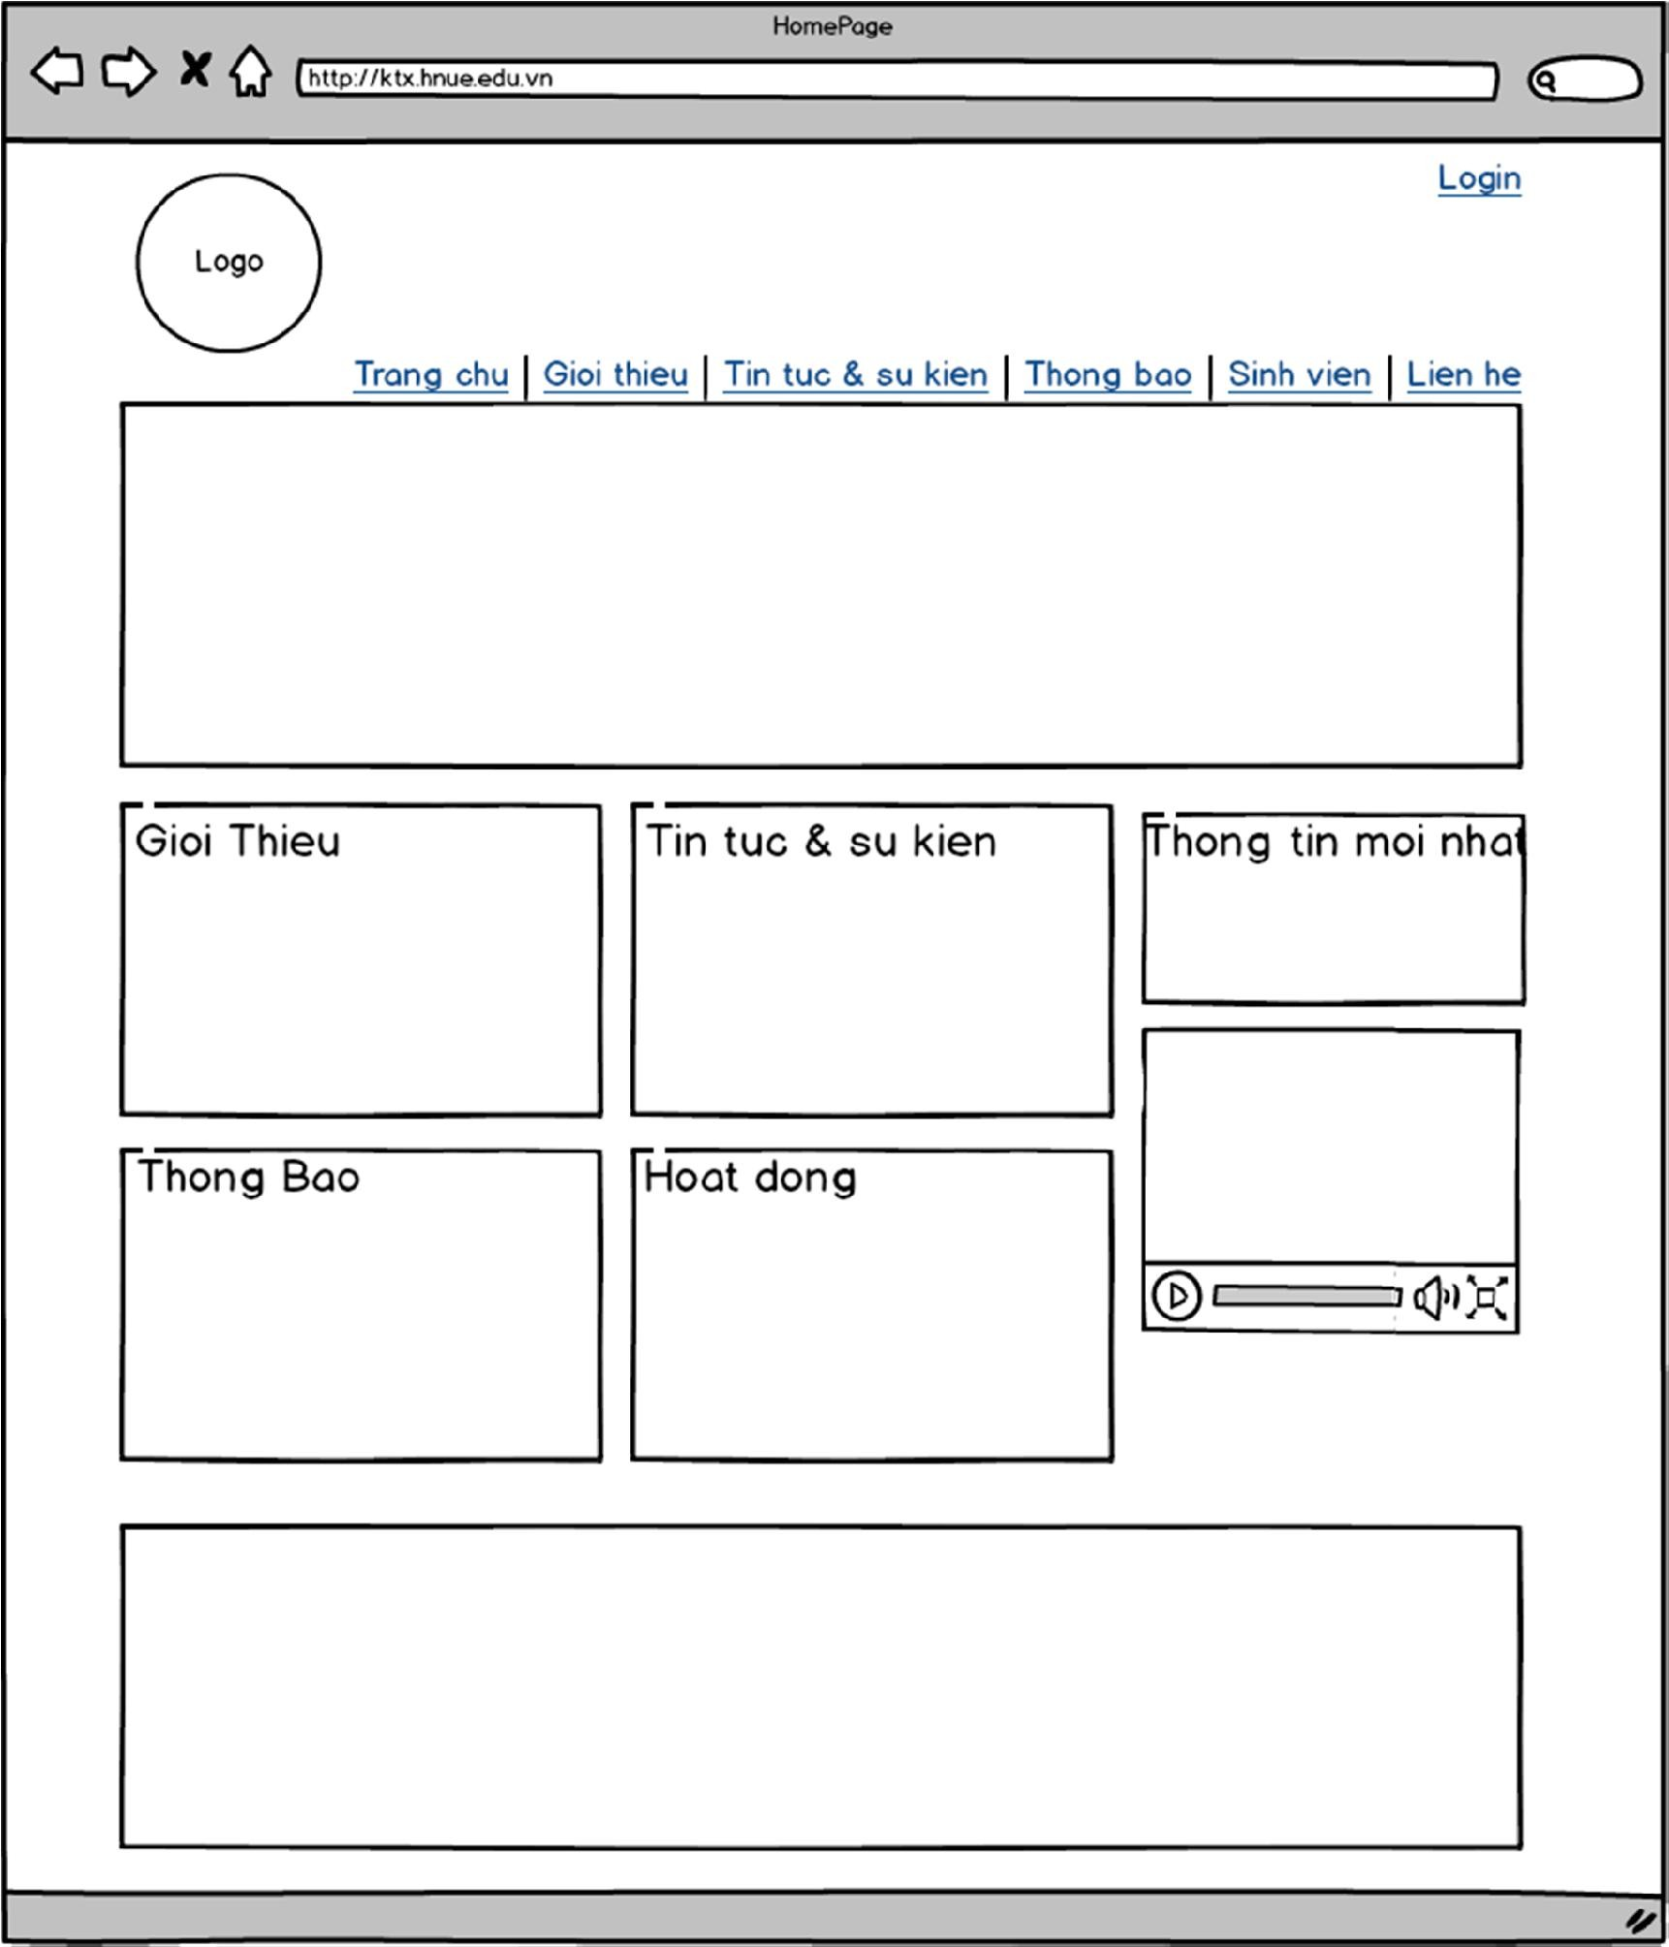

*Hình 40: Giao diện trang chủ*

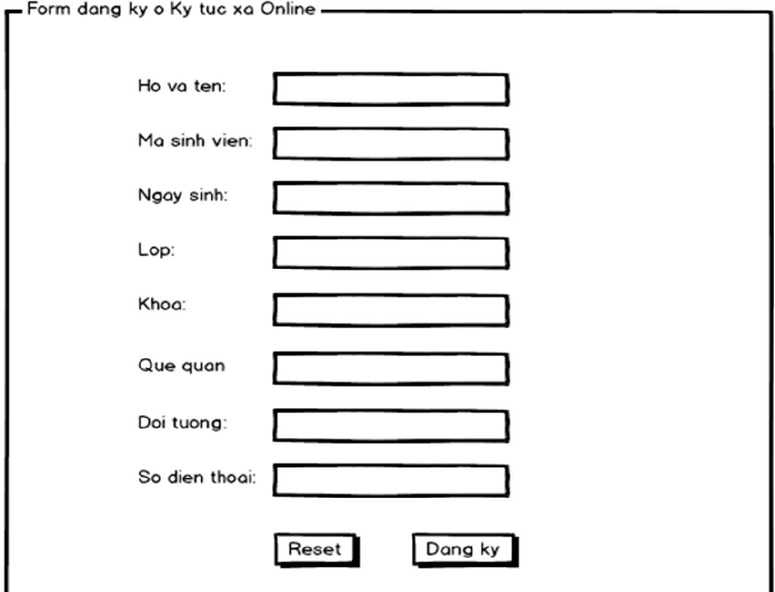

*Hình 41: Form đăng ký ở ký túc xá online*

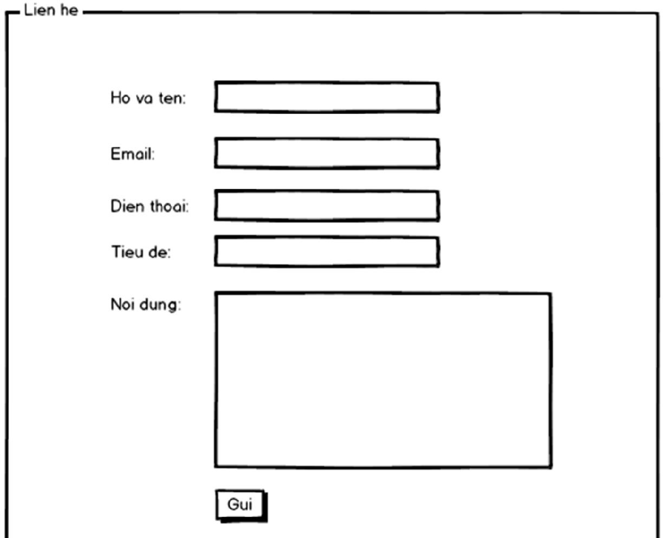

Hình 42: Form liên hệ

### Phần back-end

1. Giao diện người quản trị hệ thống

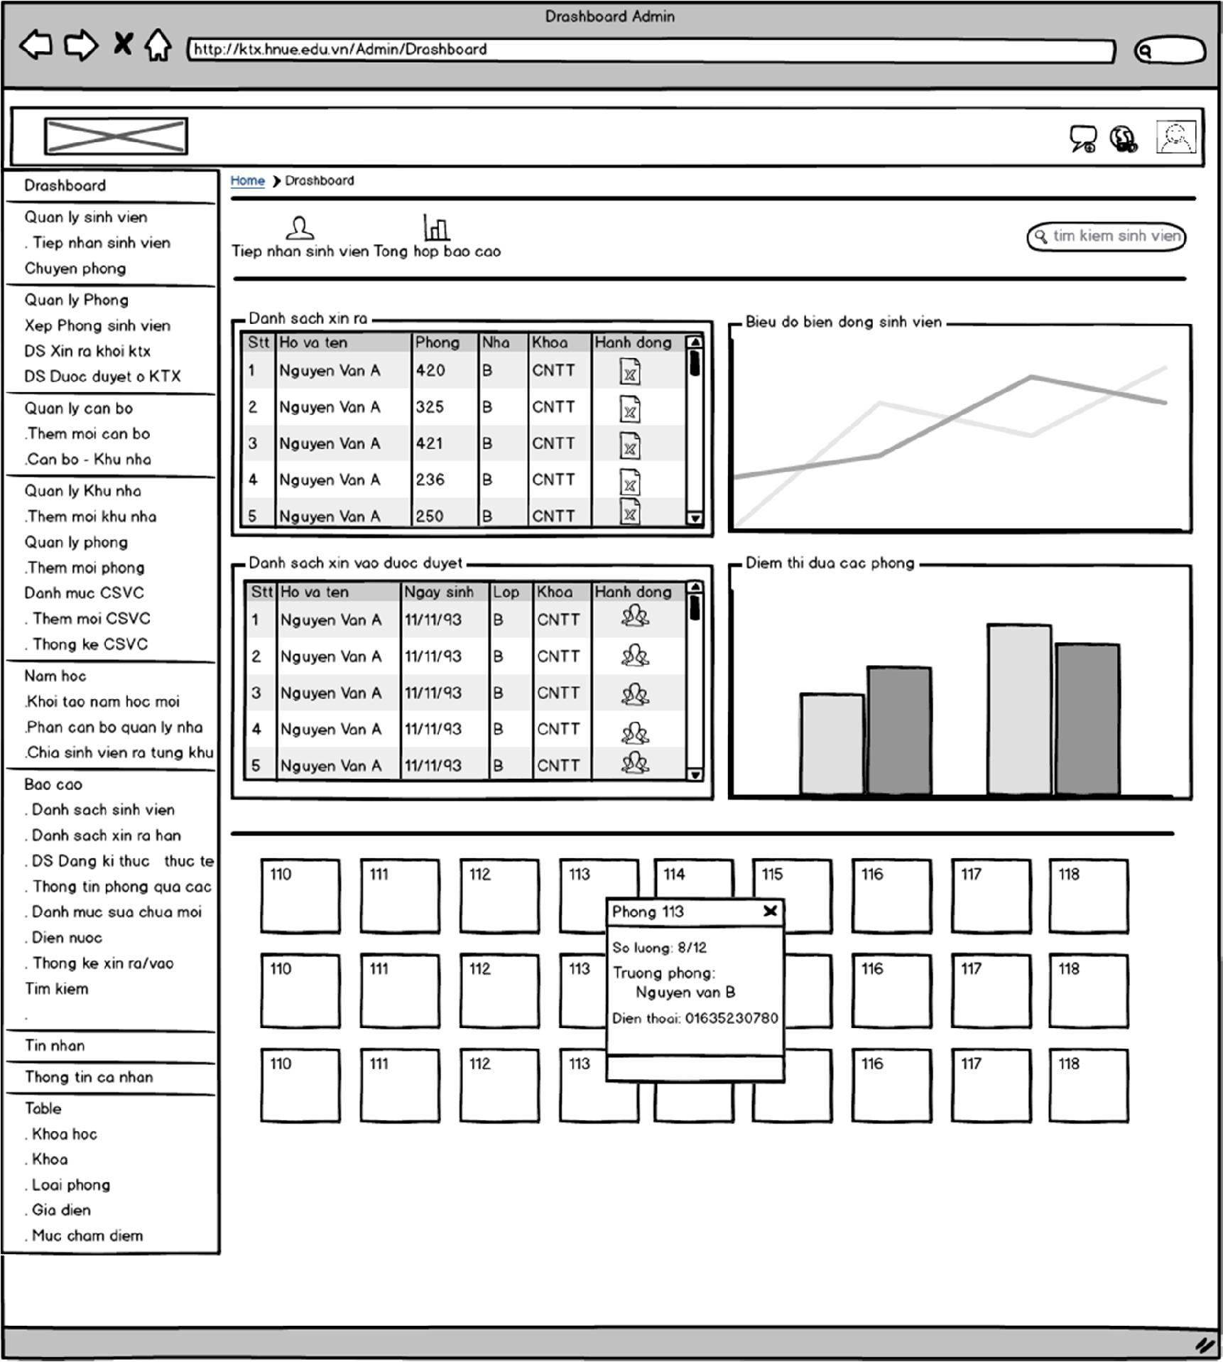

*Hình 43: Giao diện dashboard Admin*

1. Giao diện cán bộ quản lý nhà

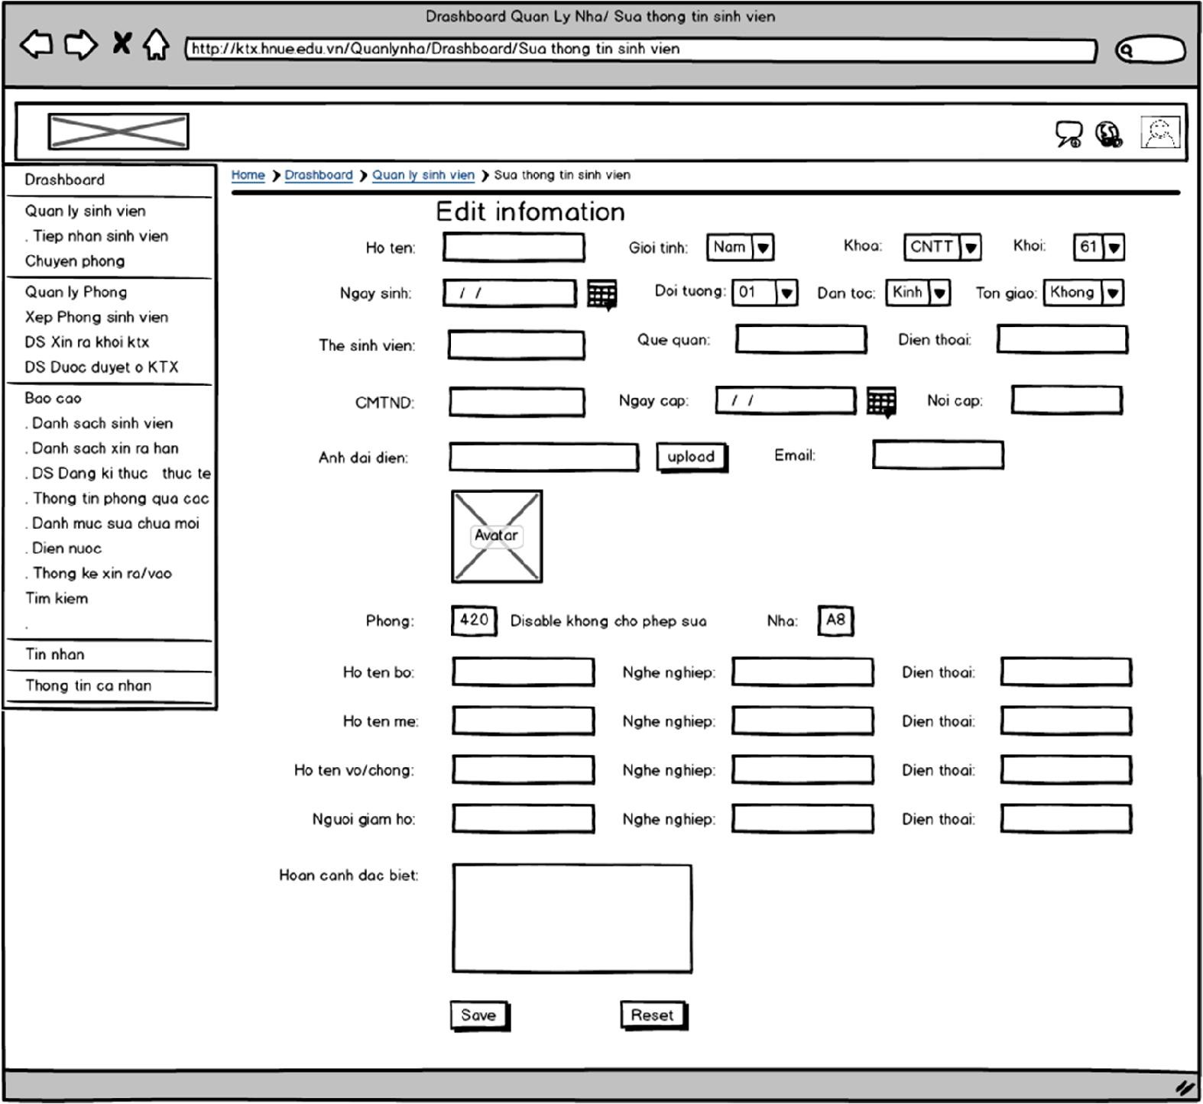

*Hình 44: Giao diện sửa hoặc nhập thông tin sinh viên*

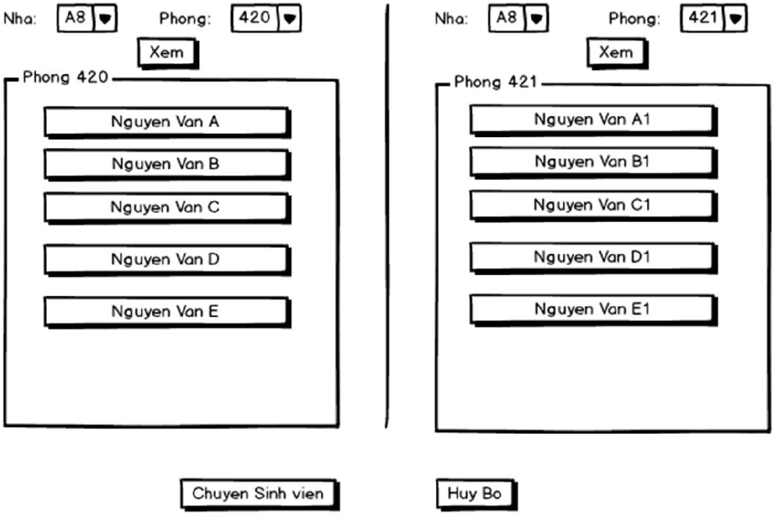

*Hình 45: Giao diện chuyển phòng sinh viên*

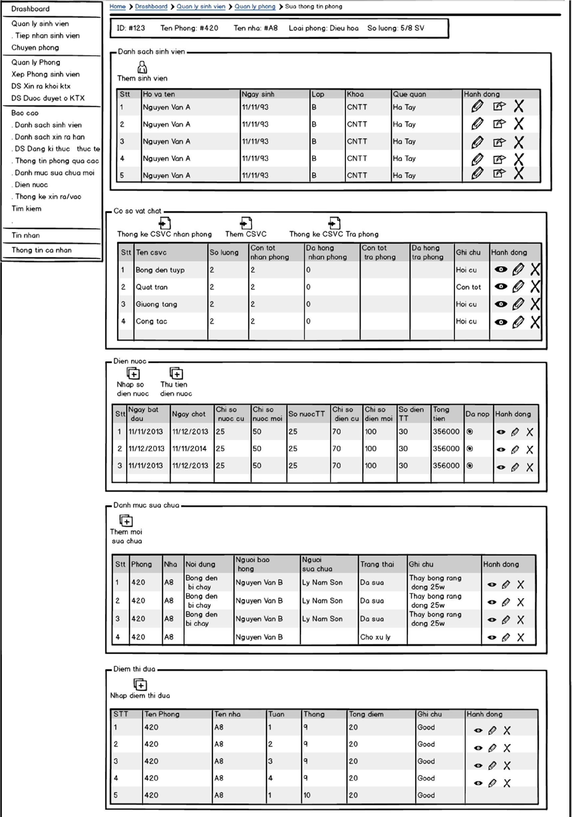

*Hình 46: Giao diện xem thông tin chi tiết phòng sinh viên*

1. Giao diện sinh viên

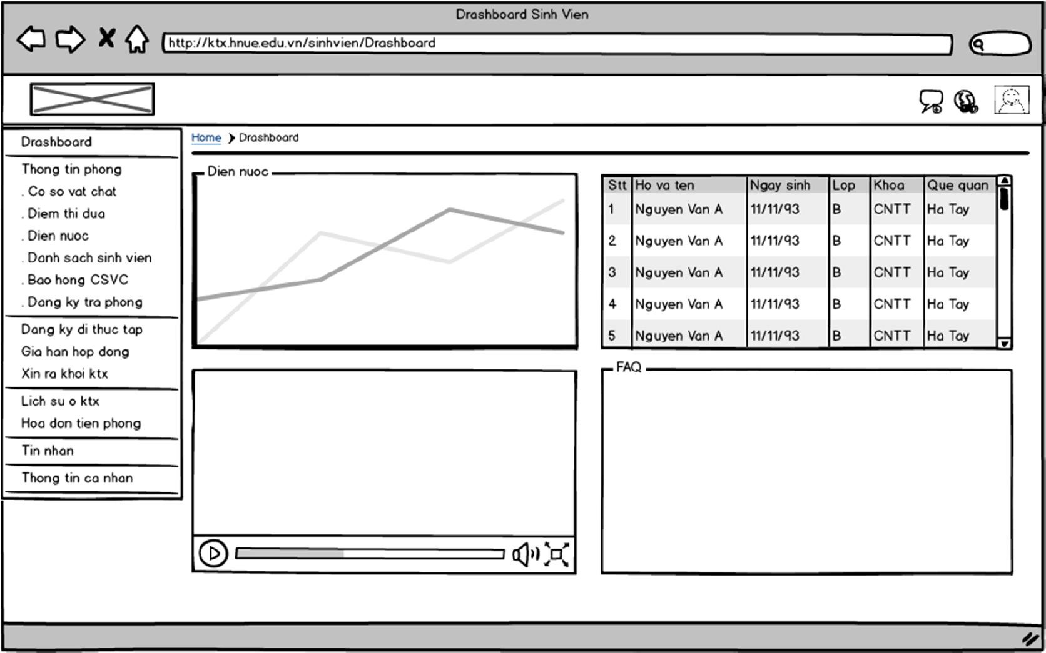

*Hình 47: Giao diện dashboard Sinh viên*

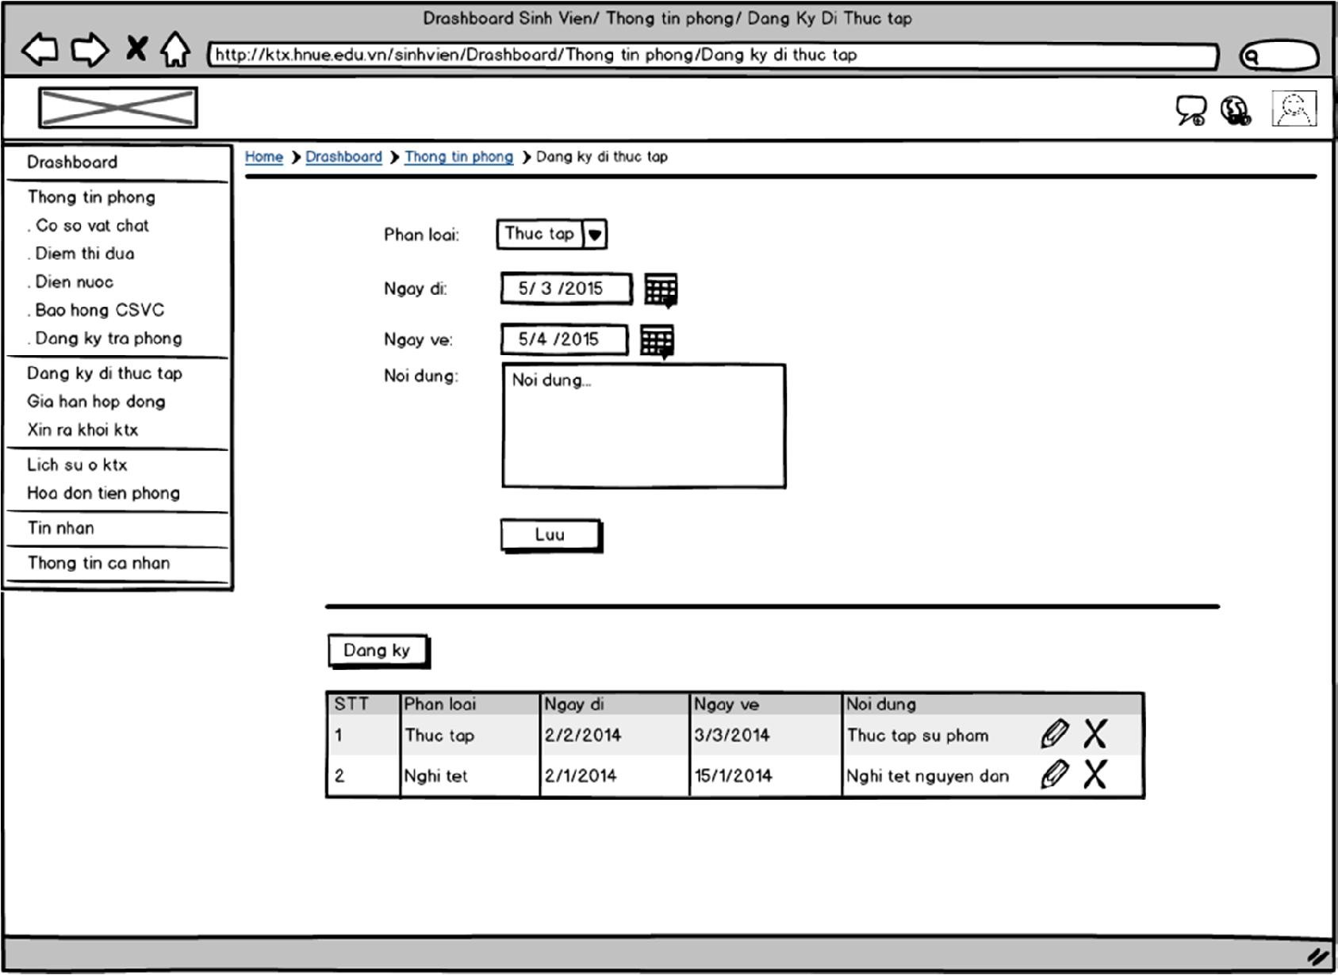

*Hình 48: Đăng ký đi thực tập thực tế*

1. Giao diện cán bộ tổ dịch vụ sửa chữa

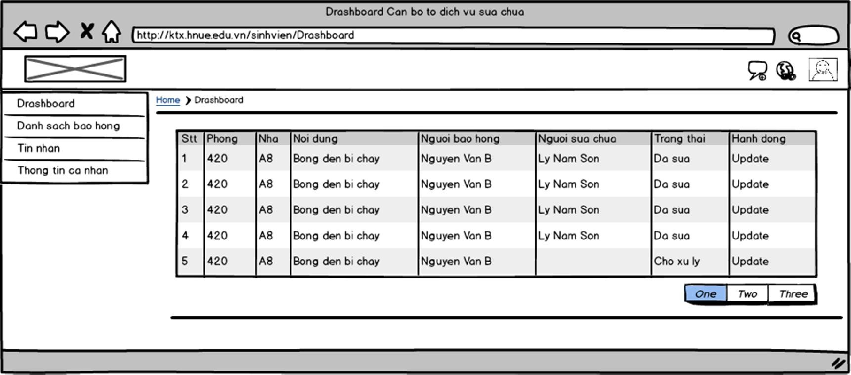

*Hình 49: Giao diện dashboard cán bộ tổ dịch vụ sửa chữa*

1. Giao diện cán bộ tổ bảo vệ

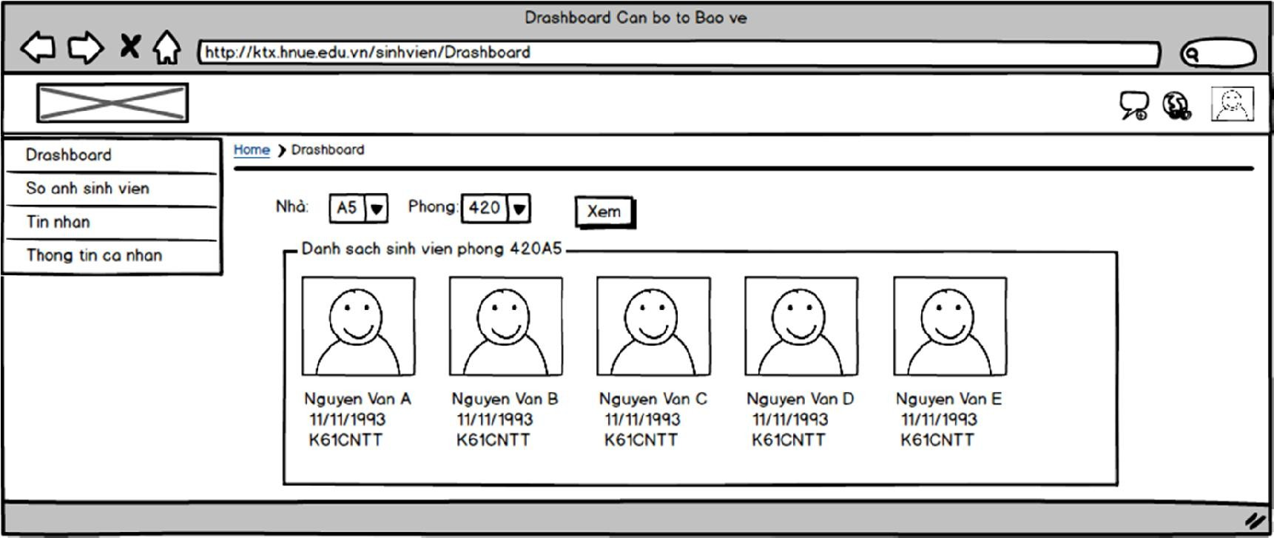

*Hình 50: Giao diện dashboard cán bộ tổ bảo vệ*

# Chương 3. XÂY DỰNG VÀ CÀI ĐẶT HỆ THỐNG

Hệ thống quản lý ký túc xá Đại học Sư phạm Hà Nội được xây dựng dưới dạng website quản lý, sử dụng ngôn ngữ lập trình PHP, HTML, CSS, JavaScript và hệ quản trị cơ sở dữ liệu MySQL. Hệ xây dựng trên nền tảng framework CakePHP, Bootstrap 3, jQuery.

## Công cụ cài đặt

### Ngôn ngữ lập trình PHP

PHP (viết tắt hồi quy "PHP: Hypertext Preprocessor") là một ngôn ngữ lập trình kịch bản hay một loại mã lệnh chủ yếu được dùng để phát triển các ứng dụng viết cho máy chủ, mã nguồn mở, dùng cho mục đích tổng quát. Nó rất thích hợp với web và có thể dễ dàng nhúng vào trang HTML. Do được tối ưu hóa cho các ứng dụng web, tốc độ nhanh, nhỏ gọn, cú pháp giống C và Java, dễ học và thời gian xây dựng sản phẩm tương đối ngắn hơn so với các ngôn ngữ khác nên PHP đã nhanh chóng trở thành một ngôn ngữ lập trình web phổ biến nhất thế giới.

### Hệ quản trị cơ sở dữ liệu MySQL

MySQL là hệ quản trị cơ sở dữ liệu tự do nguồn mở phổ biến nhất thế giới và được các nhà phát triển rất ưa chuộng trong quá trình phát triển ứng dụng. Vì MySQL là cơ sở dữ liệu tốc độ cao, ổn định và dễ sử dụng, có tính khả chuyển, hoạt động trên nhiều hệ điều hành cung cấp một hệ thống lớn các hàm tiện ích rất mạnh. Với tốc độ và tính bảo mật cao, MySQL rất thích hợp cho các ứng dụng có truy cập CSDL trên internet. MySQL hoàn toàn miễn phí.

### CakePHP framework

CakePHP là một framework viết bằng PHP, được xây dựng trên mô hình Model – View – Controller (MVC). Mục đích của CakePHP là cung cấp một framework cho người sử dụng php phát triển những ứng dụng web nhanh, mạnh mẽ và linh hoạt. CakePHP là OpenSource.

### Bootstrap

Bootstrap là một Font-end framework, là một bộ sưu tập miễn phí các công cụ để tạo ra các trang web và các ứng dụng web. Nó chứa HTML và CSS dựa trên các mẫu thiết kế cho kiểu chữ, hình thức, các nút, chuyển hướng và các thành phần giao diện khác.

### jQuery

jQuery là một thư viện miễn phí kiểu mới của Javascript giúp đơn giản hóa cách viết Javascript và tăng tốc độ xử lý các sự kiện trên trang web. jQuery thêm tương tác Ajax vào trong trang web. jQuery được thiết kế để thay đổi cách viết Javascript. Chỉ với 10 dòng lệnh jQuery có thể thay thế cả 20 chục dòng lệnh DOM JavaScript.

### Template

Hệ thống sử dụng template “FlatLab - Bootstrap 3 Responsive Admin Template” cho giao diện quản trị và template “WieldStrem University Template” cho phần giao diện trang chủ.

### Bản demo

Bản demo của website: <http://ktxsp.890m.com/>

## Một số hình ảnh về website

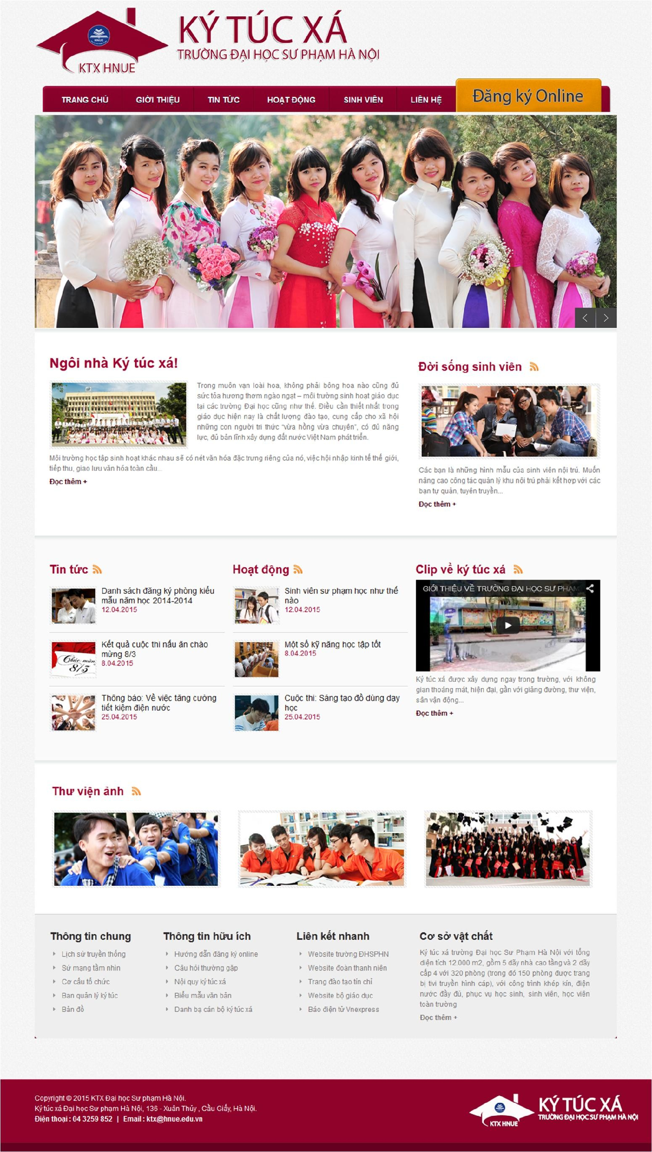

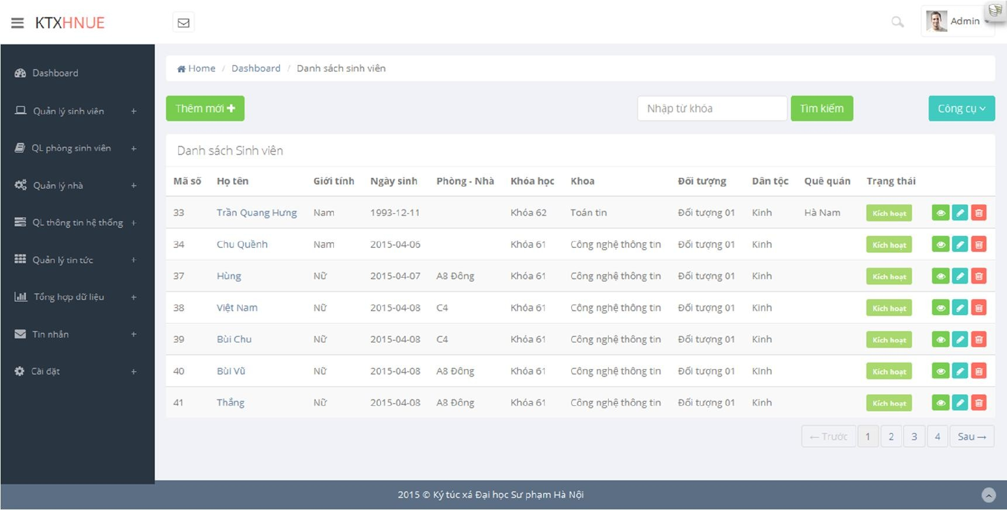

*Hình 51: Giao diện quản lý sinh viên*

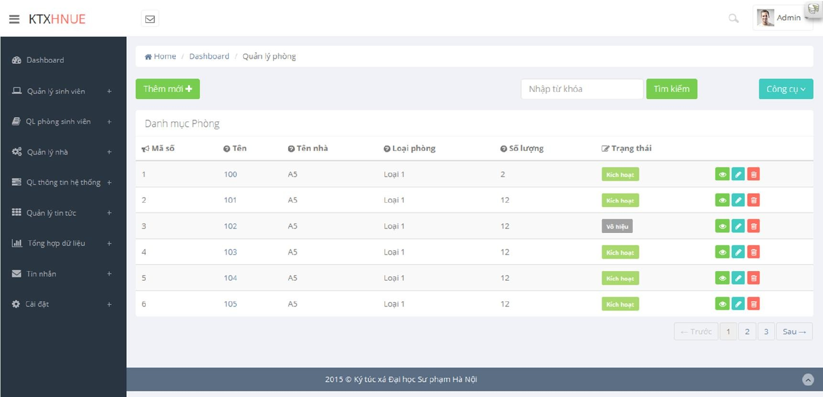

*Hình 52: Quản lý danh sách phòng*

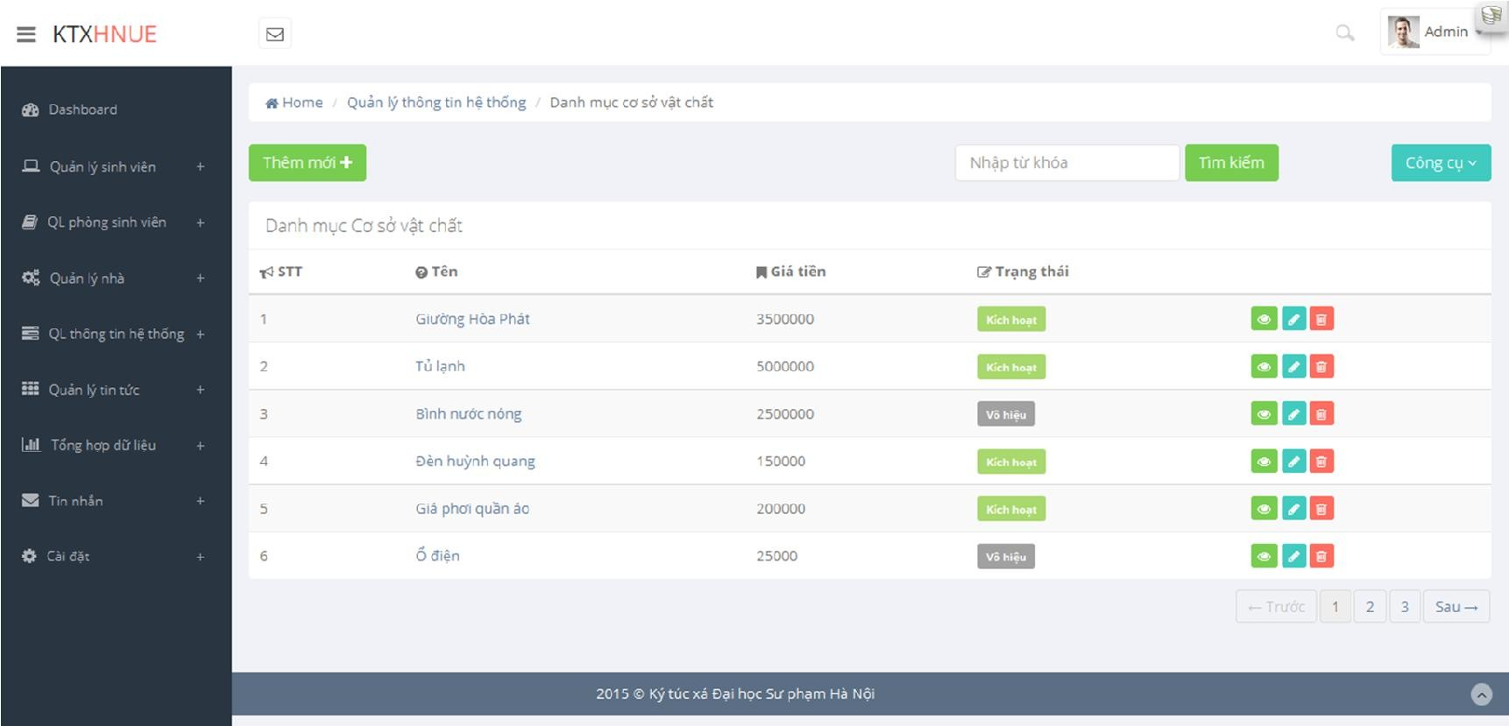

*Hình 53: Giao diện quản lý cơ sở vật chất*

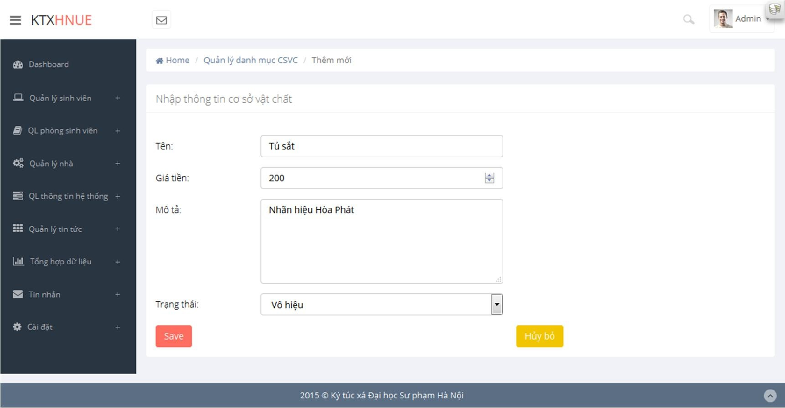

*Hình 54: Form thêm mới cơ sở vật chất*

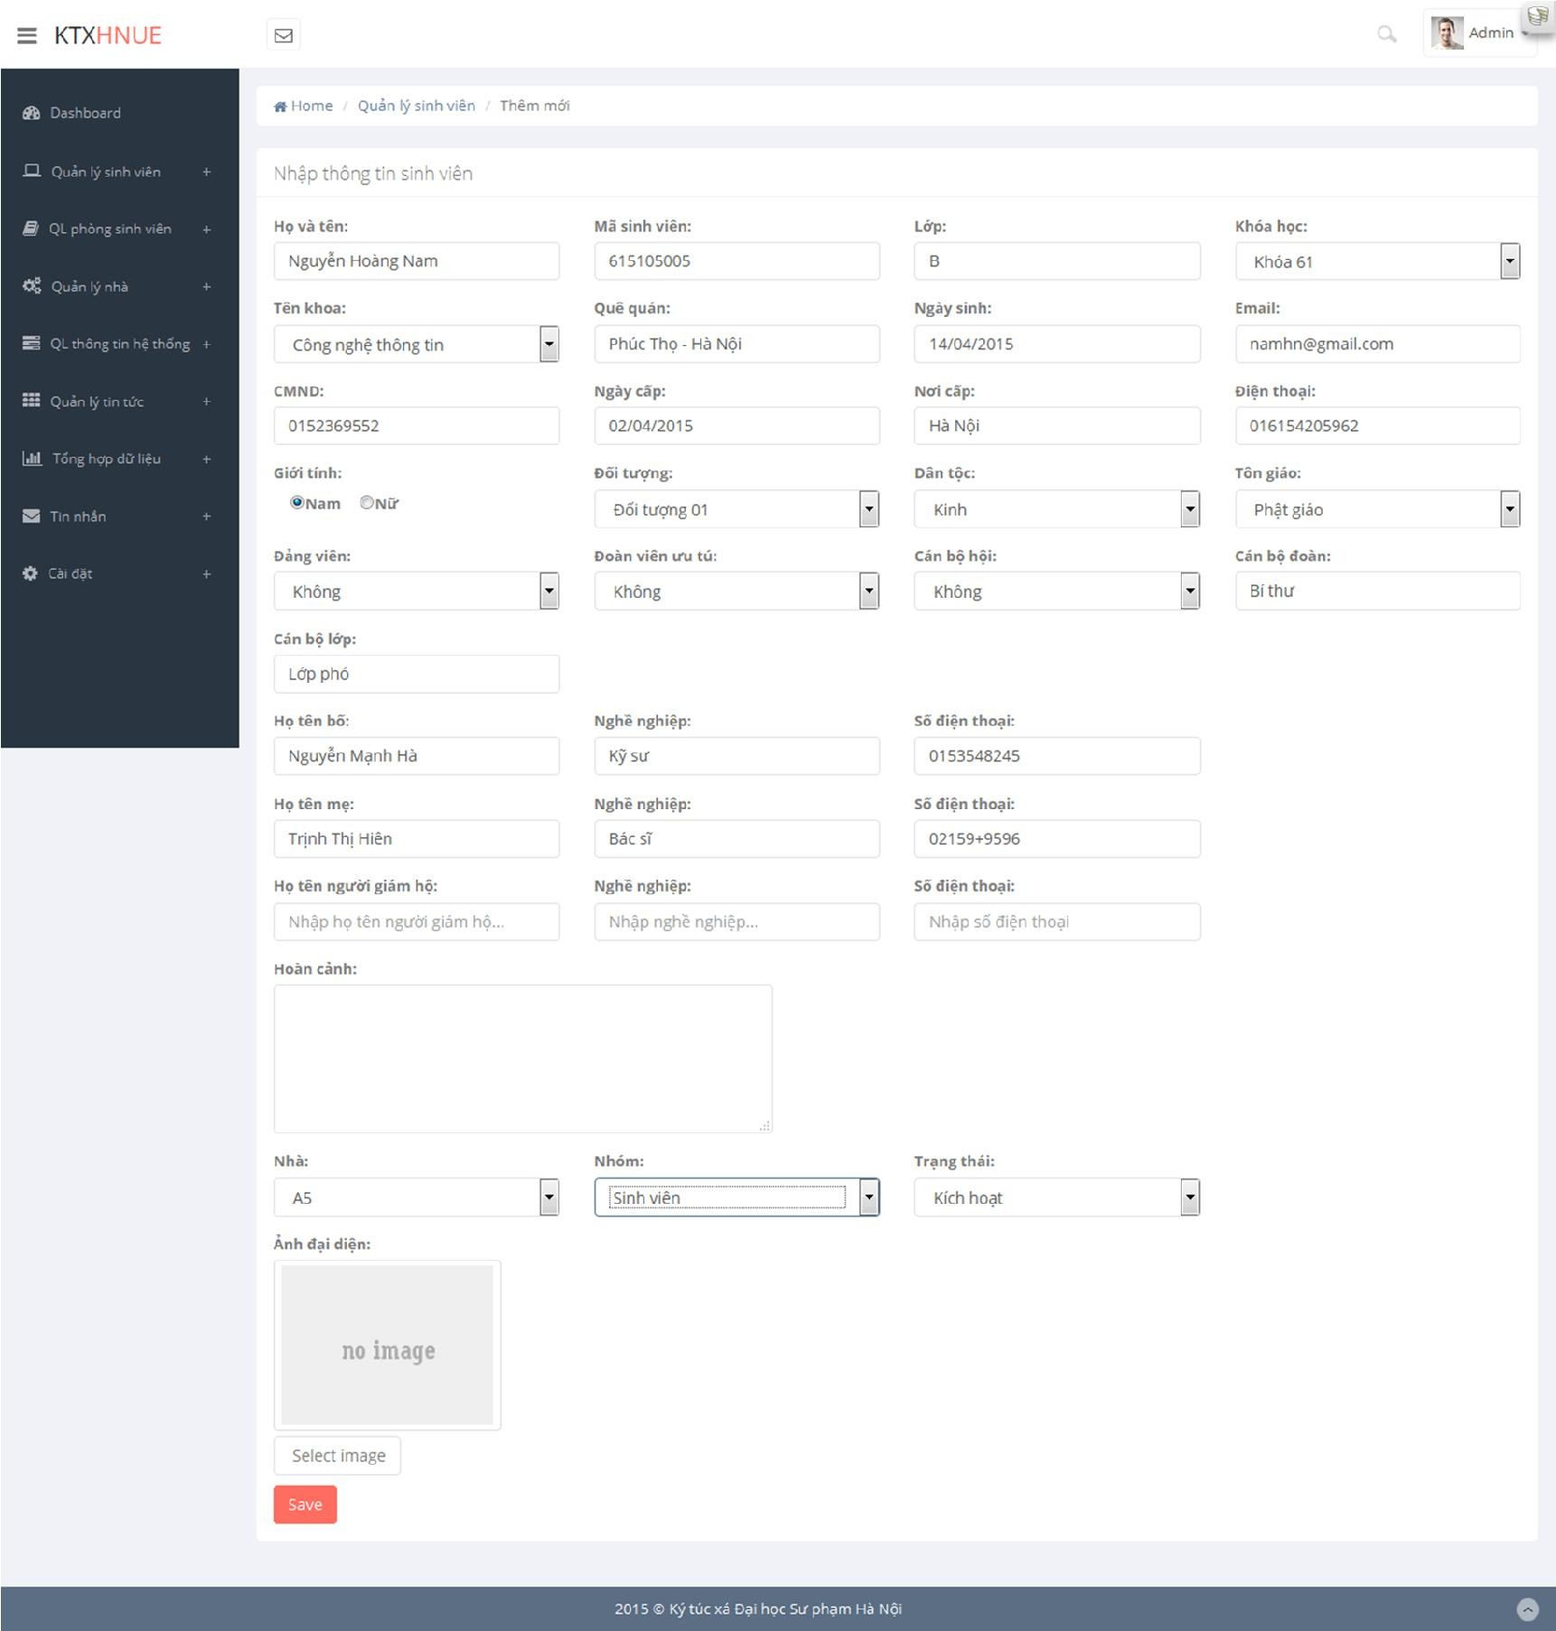

*Hình 55: Form thêm mới sinh viên*

# KẾT LUẬN

Hệ thống tuy chưa hoàn chỉnh nhưng đã đáp ứng được các yêu cầu cơ bản như:

* Lưu trữ các thông tin: danh sách sinh viên nội trú, các thông tin chi tiết liên quan đến sinh viên nội trú; danh sách nhà, danh sách phòng; các thông tin liên quan đến phòng sinh viên (danh sách sinh viên trong phòng, thông tin về cơ sở vật chất trong phòng, điểm thi đua, thông tin báo hỏng cơ sở vật chất, thông tin điện nước); thông tin về danh sách sinh viên xin vào, xin ra khỏi ký túc xá.
* Thực hiện các xử lý trên dữ liệu: tìm kiếm, thống kê, trích rút thông tin báo cáo…

Sau một thời gian xây dựng hầu hết các chức năng chính của hệ thống đã được hoàn thành. Được sự đồng ý của ban quản lý ký túc xá, trong thời gian tới hệ thống sẽ được giới thiệu và đi vào dùng thử. Song song với việc đó em sẽ tiếp tục hoàn thiện hơn nữa các chức năng để hệ thống có thể hoạt động tốt.

# TÀI LIỆU THAM KHẢO

1. Nguyễn Văn Ba, Phân tích và thiết kế hệ thống thông tin, Nhà xuất bản đại học Quốc gia Hà Nội.
2. Phạm Thị Ngọc Mai K58C, Xây dựng hệ thống quản lý trường THPT trực tuyến
3. Các thông tin khái niệm, định nghĩa trên bách khoa toàn thư: wikipedia.org
4. FlatLab - Bootstrap 3 Responsive Admin Template, themeforest.net
5. WieldStrem University Template, themeforest.net

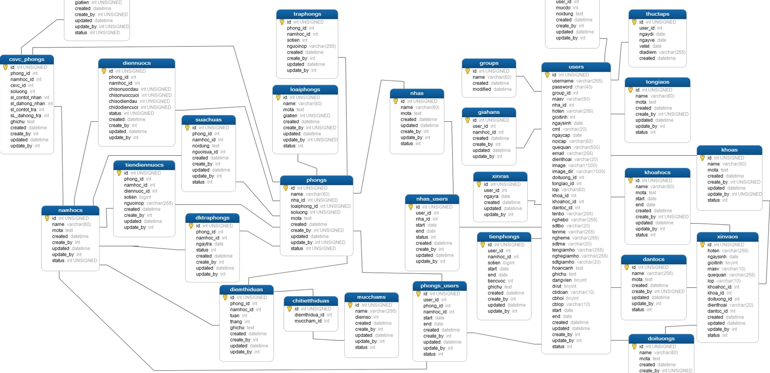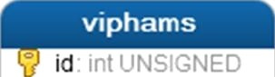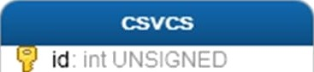

name

mota ” id

updated update_by status